Laporan Wilayah: Provinsi DKI Jakarta (lapis Provinsi dan Kota Administrasi), DKI Jakarta — Regulasi HIV, Perlindungan Hak, dan Agenda Perbaikan
  - Kajian regulasi HRIA–RIA berjenjang: Nasional → Provinsi DKI Jakarta → Kota Administrasi dan perangkat pelaksana
Daftar Isi
Cara membaca laporan ini 2
1. Ringkasan untuk pimpinan daerah 3
1.1 Pesan utama 3
1.2 Apa yang perlu diputuskan 4
1.3 Gambaran satu halaman 4
2. Aturan yang diperiksa 6
2.1 Daftar instrumen 6
2.2 Jumlah instrumen per keluarga aturan 7
2.3 Garis waktu penetapan 7
3. Alignment dan cascading: Nasional → Provinsi → Kota Administrasi 8
3.1 Diagram cascade tiga lapis 8
3.2 Matriks alignment pengaman 11
3.3 Pasangan cascade 12
3.4 Di mana pengaman berubah 14
3.5 Dasar hukum usang dan dampak Permenkes 3/2026 14
4. Tujuh hak 15
5. Lima kelompok kunci 16
6. Masalah utama di wilayah ini 17
6.1 Masalah yang relevan bagi DKI 17
6.2 Kartu masalah 18
6.3 Seberapa sering setiap jenis masalah muncul di teks DKI 19
6.4 Beban administratif 20
7. AAAQ dan PANTHER (keberadaan dalam teks) 21
8. Ketegangan antaraturan 22
9. Contoh baik yang perlu dipertahankan 24
10. Agenda perbaikan 24
10.1 Reform paket DKI 24
10.2 Pilihan kebijakan per masalah (versi DKI) 27
11. Matriks peran aktor daerah 28
12. Pemantauan 30
13. Bukti dan batas 30
13.1 Status verifikasi JDIH per instrumen 30
13.2 Belum ditemukan di folder 31
13.3 Data pelaksanaan yang dibutuhkan 31
13.4 Inkonsistensi data yang ditemukan 31
13.5 Teks perubahan yang belum dibaca 31
14. Langkah 6, 12, dan 24 bulan (usulan) 32
Lampiran 34
Lampiran A. Dokumen rujukan 34
Lampiran B. Istilah singkat 35

Versi | 1.0
Tanggal | 2026-10-05
Batas waktu data (cutoff korpus) | 2026-10-04 (verifikasi status daring 2026-10-05)
Paket observasi | DKI (11 instrumen, 12 berkas; semua bertingkat hukum Provinsi)
Status | Draf analitik berbantuan mesin. Review manusia belum dilakukan. Temuan berasal dari isi teks aturan, bukan dari pengamatan pelaksanaan
Sumber utama | wilayah/DKI.md (profil teknis, termasuk blok L.2); diagram/D05_cascade_DKI.mmd; nasional/Laporan_Nasional.md; nasional/N6_…, N7_…; tabel data/sintesis/T11–T34; sumber_verifikasi/verifikasi_parts/B.csv
Catatan susunan wilayah. DKI Jakarta adalah provinsi yang memegang urusan kabupaten/kota sekaligus. Kota Administrasi (mis. Jakarta Barat) bukan daerah otonom; wali kota dan camat/lurah adalah perangkat Pemerintah Provinsi. Karena itu tidak ada profil provinsi terpisah. Laporan ini menguraikan lapis “Provinsi” (Perda, Pergub, Kepgub) dan lapis “Kota Administrasi/pelaksana” (Surat Edaran Wali Kota, satuan pelaksana kelurahan, KPA kota yang dahulu ada) dari profil wilayah/DKI.md.

Cara membaca laporan ini
Laporan ini memakai empat tanda. Tanda ini membedakan bunyi aturan dari dugaan.
Tanda | Artinya | Contoh dalam laporan ini
Isi aturan | Bunyi teks, dengan nama instrumen dan pasal | “Pergub 25/2025 Pasal 1 mencabut Pergub 231/2015 tentang KPA.”
Analisis | Penjelasan tentang cara pasal itu dapat bekerja | “Pencabutan tanpa penerus membuat kewajiban Perda tidak punya pelaksana tertulis.”
Risiko yang perlu dibuktikan | Akibat yang masuk akal, tetapi belum ada data pelaksanaan | “Penertiban di spa dapat menghambat penjangkauan HIV.”
Usulan | Pilihan perbaikan yang masih perlu ditelaah | “Pergub forum koordinasi HIV dengan kursi komunitas.”
Batas yang berlaku untuk seluruh laporan:
- Teks tidak sama dengan praktik. Belum ada data pelaksanaan (data penegakan, data layanan, kesaksian, pengaduan; disebut R-2 s.d. R-5). Laporan ini tidak menyatakan bahwa suatu aturan sudah merugikan orang tertentu.
- “Belum ditemukan di folder” tidak sama dengan “tidak diatur”. Bila Pergub, SOP, atau instrumen pengganti tidak ada di folder kajian, laporan menulis “belum ditemukan di folder”.
- Bukan skor atau peringkat. Semua angka menghitung pasal atau instrumen yang ditandai. Angka itu tidak mengukur dampak dan tidak boleh dipakai untuk membandingkan DKI dengan wilayah lain. Kerangka AAAQ dan PANTHER tidak dijumlah.
- Status hukum. Tujuh instrumen DKI sudah dicek di JDIH BPK pada 2026-10-05 (lihat bagian 13). Empat instrumen lain berstatus BELUM_TERVERIFIKASI.
Istilah dan singkatan mengikuti Lampiran C Laporan Nasional. Istilah “ODHA” hanya muncul di dalam kutipan teks hukum.

1. Ringkasan untuk pimpinan daerah

1.1 Pesan utama
1. Perda HIV DKI memuat pengaman yang kuat, tetapi juga pasal yang membebani. Isi aturan. Perda 5/2008 mewajibkan layanan “tanpa diskriminasi” dan kerahasiaan data ODHIV (Pasal 17, 18 ayat (3)). Pelanggarannya diancam kurungan paling lama 3 bulan (Pasal 29). Perda yang sama mendefinisikan harm reduction 12 komponen, termasuk “pertukaran jarum suntik” (Pasal 1 angka 14). Namun Perda ini juga mewajibkan pemeriksaan kesehatan karyawan di tempat yang “diduga berpotensi” dengan sanksi penutupan usaha (Pasal 15 huruf g jo. 28). Perda ini juga memidana “penularan” sengaja tanpa unsur rinci (Pasal 30) dan membatasi pesan pencegahan pada pasangan sah (Pasal 15 huruf a–c). Analisis. Perbaikan perlu dilakukan per pasal. Mencabut Perda secara utuh ikut menghapus pengaman yang ada.
2. Koordinasi HIV provinsi kehilangan pemegang tertulis sejak Agustus 2025. Isi aturan. Pergub 25/2025 mencabut Pergub 231/2015 tentang KPA Provinsi dan Kota/Kabupaten Administrasi, tanpa ketentuan peralihan dan tanpa menunjuk penerus. JDIH BPK mengonfirmasi pencabutan ini. Perda 5/2008 Pasal 22–23 masih mewajibkan KPAP. Analisis. Kewajiban Perda kini tidak punya pelaksana tertulis. Dua instrumen lain masih bersandar pada KPA, yaitu Pergub 183/2012 (Tim Pembina PABM “diusulkan oleh KPAP”) dan SE Wali Kota Jakarta Barat 2023. Satu-satunya wadah tertulis bagi ODHIV dan LSM (Pergub 231/2015 Pasal 7 ayat (3), 29) ikut hilang.
3. Aturan ketertiban 2007 menyasar tempat yang sama dengan program HIV. Isi aturan. Perda 8/2007 melarang “menjadi penjaja seks komersial” dan “memfasilitasi” (Pasal 42 ayat (2)). Perda ini juga melarang bangunan untuk “berbuat asusila”, termasuk spa, panti pijat, salon, dan rumah kost, dengan kurungan 30–180 hari (Pasal 43 jo. 61 ayat (3)). Perda 5/2008 mewajibkan pengelola tempat sejenis memasang informasi HIV (Pasal 15 huruf g). Risiko yang perlu dibuktikan. Penjangkau dan pengelola dapat dianggap “memfasilitasi” bila menyediakan kondom atau informasi. Data razia di lokasi penjangkauan belum ada.
4. Aturan narkotika 2026 tidak membawa harm reduction. Isi aturan. Perda 3/2026 tentang Fasilitasi P4GN (berlaku 10 Juli 2026) mengatur deteksi dini, tes urine, dan pelaporan “indikasi”. Perda ini melindungi kerahasiaan hasil skrining (Pasal 6 ayat (3)–(4)), tetapi tidak menyebut HIV, layanan alat suntik steril, atau terapi rumatan. Pergub pelaksananya jatuh tempo Juli 2027 (Pasal 28). Analisis. Pergub pelaksana ini adalah peluang terdekat untuk menautkan P4GN dengan layanan HIV.
5. Dasar hukum instrumen DKI tertinggal dari perubahan nasional. Isi aturan. Delapan instrumen DKI ditandai dasar hukumnya usang atau perlu diperiksa (T12). Tidak satu pun merujuk Permenkes 23/2022 atau Permenkes 3/2026. Permenkes 3/2026 mencabut Permenkes 23/2022, kecuali Pasal 41 dan Lampiran, dan meminta daerah menyesuaikan diri paling lambat 11 September 2026 (Pasal 97). Tenggat itu sudah lewat.
6. Transgender dan LSL hampir tidak terlihat sebagai penerima layanan. Isi aturan. LSL hanya muncul sebagai kata “gay” dalam satu definisi (Perda 5/2008 Pasal 1 angka 17). TG muncul sebagai “waria” dalam definisi yang sama. Penjelasan Perda 8/2007 menyebut TG sebagai objek larangan. Perda 8/2011 mendefinisikan perempuan secara biologis, sehingga transpuan berpotensi tidak tercakup layanan korban kekerasan.
7. Semua temuan masih berbasis teks. Dari 55 kandidat isu DKI, 46 ditandai perlu ditelaah manusia sebelum dipakai (T18). Keputusan yang dapat dibenarkan sekarang adalah keputusan yang tidak menurunkan perlindungan: menunjuk penerus KPA, menyusun pedoman penegakan, dan mengumpulkan bukti.

1.2 Apa yang perlu diputuskan
No | Keputusan | Pemilik usulan | Mengapa mendesak
1 | Menetapkan penerus fungsi KPAP: forum koordinasi HIV/IMS yang dikoordinasikan Dinkes, dengan kursi tertulis bagi organisasi ODHIV dan komunitas populasi kunci (RF-DKI-01) | Gubernur, Biro Hukum; Dinkes | Perda 5/2008 Pasal 22–23 tanpa pelaksana sejak 15 Agustus 2025; dua instrumen lain merujuk struktur yang dicabut
2 | Pedoman penegakan Satpol PP: layanan kesehatan, penjangkauan, dan kondom tidak dianggap “memfasilitasi” atau “menyediakan bangunan” (RF-DKI-02) | Satpol PP; Dinkes | Perda 8/2007 Pasal 59 ayat (3) jo. 64 mewajibkan petugas memproses setiap laporan, dengan ancaman disiplin
3 | Pergub pelaksana Perda 3/2026 yang memuat persetujuan tertulis, pengaman kerahasiaan prosedural, dan rujukan ke layanan alat suntik steril, terapi rumatan, dan HIV (RF-DKI-05) | Kesbangpol; Dinkes, BNNP | Jatuh tempo Juli 2027; bila terbit tanpa rujukan harm reduction, celahnya tertulis untuk tahun-tahun berikutnya
4 | Aturan skrining institusional (lapas, ANC) dan data SIHA dengan persetujuan dan kode unik (RF-DKI-08) | Dinkes; Diskominfotik | RAD 2022–2025 berstatus rancangan dan periodenya sudah berakhir
5 | Memulai revisi per pasal Perda 5/2008 (Pasal 1 angka 21, 15 huruf a–c, g, i–j, 22–23, 28, 30; dasar hukum) (RF-DKI-03, -04) | DPRD bersama Gubernur; Dinkes | Tenggat Pasal 97 Permenkes 3/2026 sudah lewat
6 | Pengumpulan bukti pelaksanaan (R-2 s.d. R-5) dan verifikasi JDIH empat instrumen sisa | Dinkes, Satpol PP, Biro Hukum, mitra komunitas | Tanpa bukti ini, tidak ada penilaian dampak yang sah

1.3 Gambaran satu halaman

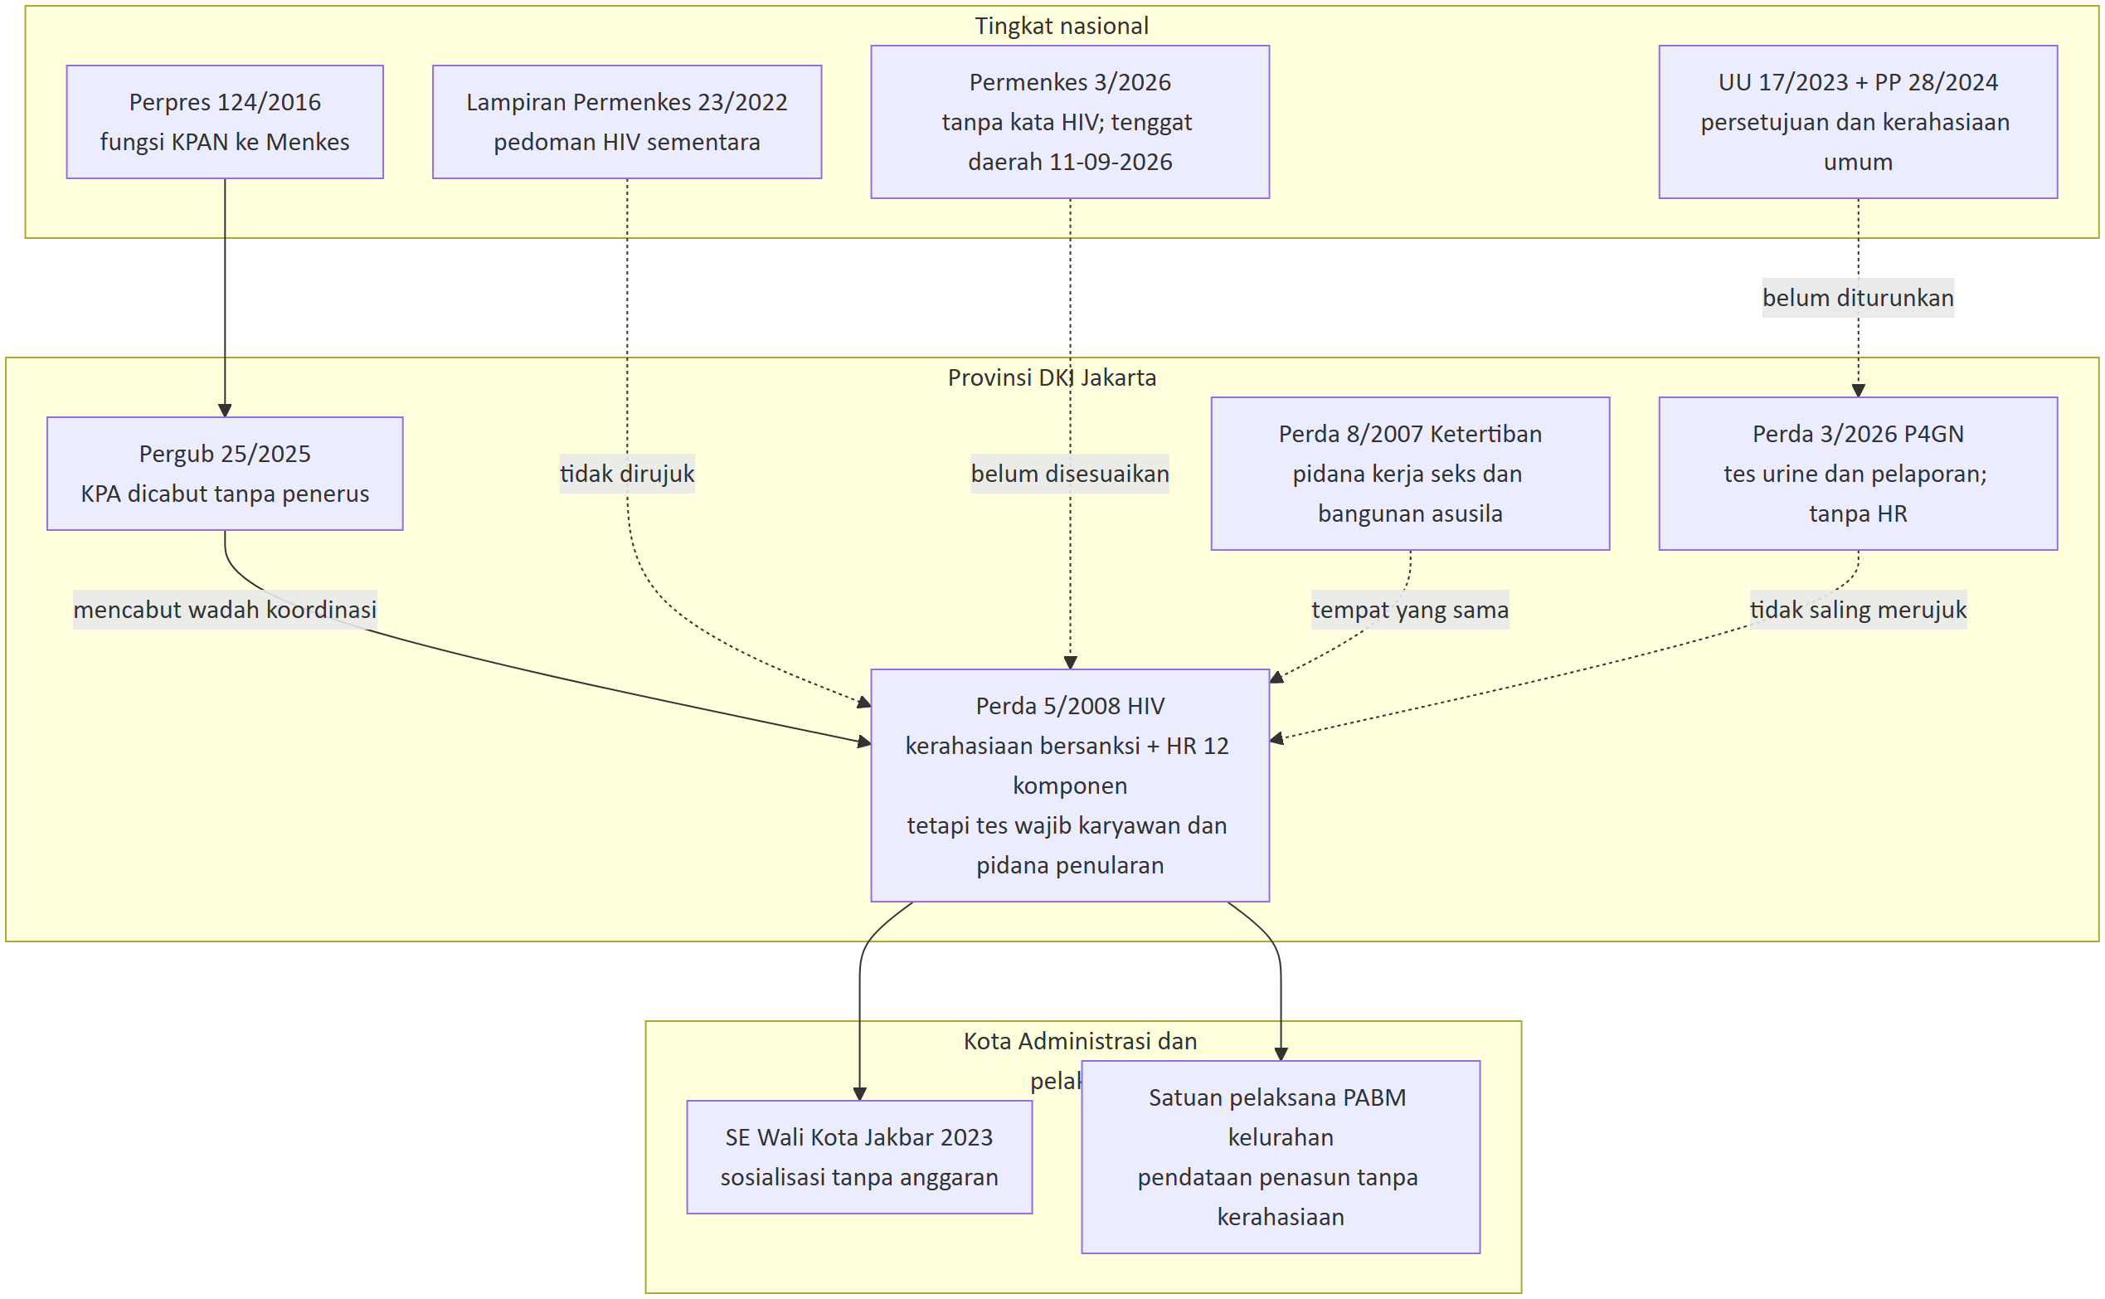
Gambar 1. Gambaran satu halaman paket DKI. Garis tegas = hubungan tertulis. Garis putus-putus = hubungan tematik, tidak tertulis, atau celah. Sumber: profil wilayah/DKI.md blok C–D; diagram/D05_cascade_DKI.mmd.

2. Aturan yang diperiksa

2.1 Daftar instrumen
Paket DKI memuat 12 berkas yang dipetakan ke 11 instrumen (satu berkas adalah salinan identik). Tabel ini juga memuat instrumen nasional yang dipakai sebagai pembanding.
ID | Jenis/nomor/tahun | Judul singkat | Lapis | Keluarga aturan | Status temporal (T12) | Hasil verifikasi JDIH
NAS-000-048 | UU 17/2023 | Kesehatan | Nasional | Kesehatan umum | pembanding | lihat Laporan Nasional
NAS-000-009 | PP 28/2024 | Pelaksanaan UU Kesehatan | Nasional | Kesehatan umum | pembanding | Terkonfirmasi berlaku (V-A-01)
NAS-000-024 | Permenkes 3/2026 | Penanggulangan Penyakit | Nasional | Kesehatan/HIV | berlaku 11-03-2026 | Terkonfirmasi (V-01)
NAS-000-020 | Permenkes 23/2022 | HIV, AIDS, IMS | Nasional | HIV | dicabut kecuali Pasal 41 dan Lampiran | Terkonfirmasi melalui V-01
NAS-000-034 | Perpres 124/2016 | Perubahan Perpres KPAN | Nasional | Kelembagaan | dirujuk Pergub 25/2025 | lihat Laporan Nasional
NAS-000-013 | Permendagri 59/2021 | SPM | Nasional | Pemerintahan | pembanding | lihat Laporan Nasional
PROV-31-004 | Perda 5/2008 | Penanggulangan HIV dan AIDS | Provinsi | HIV; P4GN | STALE-CANDIDATE | Terkonfirmasi berlaku (V-B-01)
PROV-31-009 | Pergub 231/2015 | KPA Provinsi dan Kota/Kab Administrasi | Provinsi (mengatur juga KPA kota) | HIV; kelembagaan | SUPERSEDED menurut teks | Pencabutan terkonfirmasi; halaman 231/2015 di JDIH belum dimutakhirkan (V-B-06)
PROV-31-010 | Pergub 25/2025 | Pencabutan Pergub 231/2015 | Provinsi | HIV; kelembagaan | STALE-CANDIDATE | Terkonfirmasi (V-05)
PROV-31-008 | Pergub 183/2012 | Pemulihan Adiksi Berbasis Masyarakat (PABM) | Provinsi, dilaksanakan di kelurahan | HIV; P4GN | STALE-CANDIDATE | Terkonfirmasi berlaku (V-B-05)
PROV-31-005 | Perda 3/2026 | Fasilitasi P4GN | Provinsi | P4GN | UNKNOWN (baru) | Terkonfirmasi berlaku (V-B-02)
PROV-31-003 | Kepgub 625/2020 | Tim Terpadu P4GN (teks tidak terbaca) | Provinsi | P4GN | UNKNOWN | BELUM_TERVERIFIKASI
PROV-31-002 | Kepgub 483/2021 | Perubahan Kepgub 625/2020 | Provinsi | P4GN | STALE-CANDIDATE | BELUM_TERVERIFIKASI
PROV-31-006 | Perda 8/2007 | Ketertiban Umum | Provinsi | Ketertiban | STALE-CANDIDATE | Terkonfirmasi berlaku (V-B-03)
PROV-31-007 | Perda 8/2011 | Perlindungan Perempuan dan Anak dari Tindak Kekerasan | Provinsi | Perempuan dan anak | STALE-CANDIDATE | Terkonfirmasi berlaku (V-B-04)
PROV-31-001 | RAD HIV-AIDS dan PIMS 2022–2025 (rancangan, bukan peraturan) | Rencana aksi daerah | Provinsi (dokumen Dinkes) | HIV; kesehatan | STALE-CANDIDATE | BELUM_TERVERIFIKASI
PROV-31-011 | SE Wali Kota Jakarta Barat e-0032/SE/2023 | Sosialisasi HIV | Kota Administrasi (perangkat Pemprov) | HIV; kesehatan | UNKNOWN | BELUM_TERVERIFIKASI
Sumber: data/sintesis/T12_temporal.csv, instrumen_final.csv, sumber_verifikasi/verifikasi_parts/B.csv. “STALE-CANDIDATE” berarti kandidat usang (dasar hukum atau lembaga rujukannya sudah berubah), bukan pernyataan bahwa aturan tidak berlaku.
Dirujuk tetapi belum ditemukan di folder. Pergub 26/2012 (KPA lama); Pergub 185/2017 (pemeriksaan calon pengantin); rancangan Pergub HIV yang ditargetkan RAD untuk 2022; Pergub pelaksana Perda 5/2008 Pasal 12 ayat (2) (promosi) dan Pasal 21 (perawatan dan dukungan); Pergub pelaksana Perda 3/2026; Pergub pelaksana Perda 8/2011 (P2TP2A); Permendagri 12/2019; instrumen penerus fungsi KPAP setelah Agustus 2025.

2.2 Jumlah instrumen per keluarga aturan
Keluarga aturan | Jumlah instrumen DKI | Instrumen
HIV/AIDS dan IMS | 6 | PROV-31-001, -004, -008, -009, -010, -011
Narkotika (P4GN) dan rehabilitasi | 5 | PROV-31-002, -003, -004, -005, -008
Ketertiban, kesusilaan | 1 | PROV-31-006
Kesehatan umum dan layanan | 2 | PROV-31-001, -011
Jaminan, pembiayaan, retribusi | 0 | belum ditemukan di folder
Perempuan, anak, kekerasan | 1 | PROV-31-007
HAM, privasi, disabilitas | 0 | belum ditemukan di folder
Pemerintahan dan kelembagaan | 2 | PROV-31-009, -010
Kerja, migrasi, pendidikan, informasi | 0 | belum ditemukan di folder
Sumber: data/sintesis/T32_wilayah_keluarga.csv. Satu instrumen dapat masuk lebih dari satu keluarga. Angka 0 berarti tidak ada instrumen keluarga itu di folder kajian.
Analisis. Aturan narkotika (5) hampir sebanyak aturan HIV (6). Karena itu, penautan harm reduction ke P4GN sangat relevan di DKI. Keluarga ketertiban hanya satu instrumen, tetapi instrumen itu memuat norma pembatasan paling tegas di paket ini.

2.3 Garis waktu penetapan
Instrumen DKI dan perubahan nasional yang memengaruhinya
Tahun | Peristiwa
2007 | Perda 8/2007 Ketertiban Umum (5 Okt)
2008 | Perda 5/2008 Penanggulangan HIV dan AIDS (22 Jul)
2011 | Perda 8/2011 Perlindungan Perempuan dan Anak (14 Nov)
2012 | Pergub 183/2012 PABM (5 Okt)
2015 | Pergub 231/2015 KPA Provinsi dan Kota Administrasi (29 Okt)
2016 | Perpres 124/2016 fungsi KPAN ke Menteri Kesehatan
2020 | Kepgub 625/2020 Tim Terpadu P4GN
2021 | Kepgub 483/2021 perubahan Tim Terpadu (20 Apr)
2022 | RAD HIV 2022-2025 (rancangan) dan Permenkes 23/2022
2023 | UU 17/2023 dan SE Wali Kota Jakarta Barat (27 Nov)
2025 | Pergub 25/2025 mencabut KPA (diundangkan 15 Agt)
2026 | Permenkes 3/2026 (11 Mar)
 | Perda 3/2026 P4GN (10 Jul)
 | Tenggat penyesuaian Pasal 97 (11 Sep)
2027 | Pergub pelaksana Perda 3/2026 jatuh tempo (Jul)
Gambar 2. Garis waktu. Sumber: T12 (tanggal ditetapkan/diundangkan). Pergub 25/2025 ditetapkan 14 Agustus dan diundangkan 15 Agustus 2025. (Disajikan sebagai tabel agar terbaca.)

3. Alignment dan cascading: Nasional → Provinsi → Kota Administrasi
Bagian ini menjawab tiga pertanyaan. Dari mana mandat DKI berasal? Apa yang diteruskan, diubah, atau hilang? Di simpul mana pengaman berubah?
Catatan cara baca. Perda 5/2008 lebih tua daripada UU 17/2023, Permenkes 23/2022, dan Permenkes 3/2026, dan tidak merujuknya (status PRE-PARENT). Karena itu hubungan Nasional → Perda 5/2008 adalah perbandingan benchmark, bukan pewarisan. Pewarisan hanya dinilai bila ada relasi tertulis (delegasi, aturan pelaksana, rujukan dasar hukum, mencabut).

3.1 Diagram cascade tiga lapis

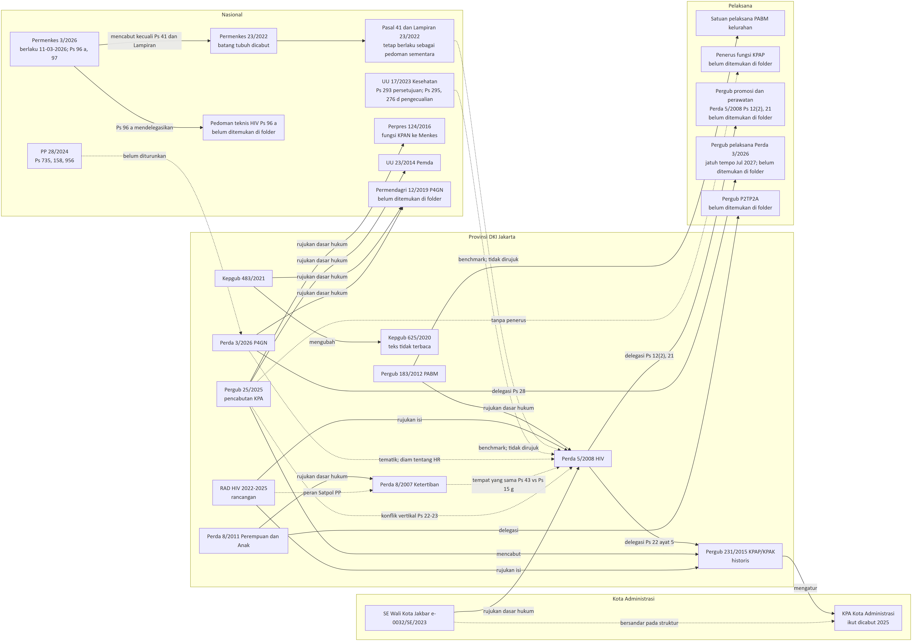
Gambar 3. Cascade Nasional → Provinsi → Kota Administrasi → Pelaksana. Garis tegas = relasi tertulis (delegasi, aturan pelaksana, rujukan dasar hukum, mencabut, mengubah, rujukan isi). Garis putus-putus = hubungan tematik, benchmark, atau celah. Node “belum ditemukan di folder” tidak berarti instrumen itu tidak ada. Sumber: diagram/D05_cascade_DKI.mmd, T10, profil blok C. Diagram ini padat: perbesar tampilan atau buka berkas resolusi penuh diagram_resolusi_penuh/Laporan_DKI_diagram3.png.

Analisis. Mandat HIV DKI bersumber dari Perda 5/2008, yang dibentuk di bawah kerangka nasional 2004–2007 (UU 23/1992, Perpres 75/2006). Mandat kelembagaan berubah karena Perpres 124/2016. Di tingkat DKI, perubahan itu diterjemahkan sebagai pencabutan tanpa penunjukan penerus. Mandat P4GN datang dari jalur Kemendagri (Permendagri 12/2019) dan berjalan terpisah dari jalur kesehatan.

3.2 Matriks alignment pengaman
Kolom “Arah perubahan” membandingkan lapis daerah dengan lapis nasional yang berlaku sekarang. Isi diambil hanya dari teks.
Pengaman | Nasional (UU 17/2023, PP 28/2024, Permenkes 3/2026 + Lampiran 23/2022) | Provinsi DKI (instrumen dan pasal) | Kota Administrasi / pelaksana | Arah perubahan
Persetujuan sebelum tes | UU 17/2023 Ps 293 (umum); pengecualian Ps 295 (program pemerintah) dan Ps 276 huruf d. Pasal khusus HIV (Ps 24 Permenkes 23/2022) dicabut | Perda 5/2008 Ps 18 ayat (2): diagnosis “diawali melalui proses VCT”; rumusan persetujuan eksplisit belum ditemukan. Ps 15 huruf g: pemeriksaan karyawan tanpa rumusan persetujuan. RAD (rancangan): skrining WBP, ibu hamil, calon pengantin tanpa rumusan persetujuan. Perda 3/2026: tes urine tanpa rumusan persetujuan tertulis | Belum ditemukan di folder | Menyempit (pemeriksaan wajib karyawan; skrining dalam RAD)
Konseling | Lampiran 23/2022 (pedoman) | Perda 5/2008 Ps 1 angka 14 (VCT dan konseling sebagai komponen HR); Ps 18 ayat (3) menyebut konselor | Belum ditemukan di folder | Dipertahankan sebagai komponen layanan; tidak dikaitkan dengan pemeriksaan wajib
Kerahasiaan dan pengecualiannya | UU 17/2023 Ps 4 ayat (4) (pengecualian luas, termasuk aparat); PP 28/2024 Ps 735 ayat (2); Permenkes 3/2026 Ps 85 (pelaporan ke sistem nasional) | Perda 5/2008 Ps 17, 18 ayat (3) jo. Ps 29 (kurungan 3 bulan). Perda 3/2026 Ps 6 ayat (3)–(4): hasil skrining “bersifat rahasia”, tidak dipakai “secara langsung” sebagai dasar sanksi. Perda 8/2011 Ps 4: kerahasiaan korban. Celah: Perda 3/2026 Ps 7, 23 (pelaporan “indikasi”, pendataan ormas); RAD: SIHA dengan NIK tanpa rumusan kerahasiaan | Pergub 183/2012 Ps 14: satuan pelaksana kelurahan mengidentifikasi penasun dan melapor ke Lurah tanpa ketentuan kerahasiaan | Ditambah di daerah (sanksi pidana Perda 5/2008); Hilang di pelaksana PABM
Pembukaan status ke pasangan | Lampiran 23/2022: notifikasi pasangan melalui rujukan pasien/petugas; persetujuan tertulis untuk penelusuran | Perda 5/2008: belum ditemukan di folder. RAD (rancangan): notifikasi pasangan pasien indeks (T20 PROV-31-001-A03) tanpa rumusan pengaman | Belum ditemukan di folder | Belum ditemukan
Larangan diskriminasi/penolakan layanan | UU 17/2023 Ps 174 (larangan menolak pasien, umum); Permenkes 3/2026 Ps 2 huruf d, 26 ayat (1) (penghapusan stigma) | Perda 5/2008 Ps 17, 19 ayat (2) jo. Ps 29 (bersanksi). Definisi diskriminasi hanya terhadap ODHIV (Ps 1 angka 21). Perda 8/2011 Ps 1: dasar diskriminasi tanpa status HIV atau identitas gender | Belum ditemukan di folder | Ditambah di daerah untuk ODHIV; Menyempit untuk populasi kunci
Harm reduction (LASS/PTRM) | Batang tubuh 23/2022 dicabut; tersisa Lampiran 23/2022 Bab V huruf G; PP 28/2024 Ps 158 (persetujuan tindakan medis pecandu) | Perda 5/2008 Ps 1 angka 14: 12 komponen termasuk substitusi oral dan pertukaran jarum suntik. Perda 3/2026: diam tentang LASS/PTRM. RAD (rancangan): LASS, terapi substitusi | Pergub 183/2012 Ps 1 angka 29: PABM menuju “abstinensia”; substitusi dan LASS tidak disebut | Dipertahankan di Perda 2008; Hilang di P4GN 2026 dan PABM
Populasi kunci termasuk TG | Definisi Ps 1 angka 8 Permenkes 23/2022 dicabut; Lampiran: waria meliputi transgender dan transpuan | Perda 5/2008 Ps 1 angka 17: “penyalahguna NAPZA suntik, penjaja seks, gay, waria …”. Perda 8/2007 Penjelasan Ps 42 ayat (2): TG sebagai objek larangan. Perda 8/2011 Ps 1: perempuan didefinisikan biologis | Belum ditemukan di folder | Dipertahankan dalam definisi Perda 5/2008; Bertentangan di Perda 8/2007
Forum koordinasi/KPA dan kursi komunitas | Perpres 124/2016 Ps 17A (fungsi KPAN ke Menkes); Lampiran 23/2022 Bab IV huruf B–C; Permenkes 3/2026 Ps 83 ayat (2), 86 ayat (2) huruf b | Perda 5/2008 Ps 22–23 (KPAP wajib); Pergub 231/2015 Ps 7 ayat (3), 29 (LSM, ODHIV; historis); Pergub 25/2025 Ps 1 mencabut tanpa penerus. Perda 3/2026 Ps 12: Tim Terpadu P4GN dengan Polda/TNI tanpa unsur komunitas | KPA Kota Administrasi ikut dicabut; SE Jakbar 2023 masih merujuk “Ketua Umum penanggulangan HIV AIDS” kota | Hilang
Layanan gratis/tarif | Permendagri 59/2021: SPM layanan kesehatan orang berisiko HIV (Ps 3 ayat (2) huruf o) | Perda 5/2008 Ps 26: biaya KPA dari APBD (bukan tarif layanan). Ketentuan tarif atau pembebasan tarif layanan HIV belum ditemukan di folder. RAD mencatat hambatan rujukan JKN | Belum ditemukan di folder | Belum ditemukan
Kanal pengaduan | Permenkes 3/2026 Ps 86, 92–93 (pengaduan; kerahasiaan identitas pengadu Ps 93 ayat (2)) | Perda 5/2008 Ps 27: PPNS menerima laporan pidana (bukan kanal pasien). Perda 8/2011 Ps 24: pengawasan masyarakat. Kanal pengaduan pelanggaran kerahasiaan belum ditemukan di folder | Belum ditemukan di folder | Belum ditemukan
Pidana/sanksi berbasis status | UU 23/2014 Ps 238 membolehkan pidana Perda (paling lama 6 bulan) tanpa kriteria hak; Permenkes 3/2026 Ps 2 huruf d (penghapusan stigma) | Perda 5/2008 Ps 30: pidana “penularan” sengaja tanpa unsur rinci, merujuk sanksi Ps 29 yang tidak mengatur penularan. Perda 8/2007 Ps 41: larangan pengidap “penyakit yang meresahkan masyarakat” di tempat umum (daftar terbuka) | Belum ditemukan di folder | Ditambah di daerah
Tes/pemeriksaan wajib | Tidak ada kewajiban tes HIV umum; Kepmenakertrans 68/2004 Ps 5 melarang tes sebagai syarat kerja | Perda 5/2008 Ps 15 huruf g jo. 28: pemeriksaan berkala karyawan tempat “diduga berpotensi”, sanksi penutupan usaha. Perda 3/2026 Ps 6–7: deteksi dini, tes urine | Belum ditemukan di folder | Ditambah di daerah; Bertentangan dengan arah Kepmenakertrans 68/2004
Penertiban di lokasi layanan | UU 23/2014 Ps 255 (Satpol PP); Permenkes 3/2026 Ps 6, 25, 84 (promosi, penjangkauan, skrining); Lampiran 23/2022 (edukasi kondom, skrining IMS di lokasi, LASS) | Perda 8/2007 Ps 42 ayat (2) (PSP, “memfasilitasi”), 43 (bangunan “asusila”), 59 ayat (3) jo. 64 (petugas wajib memproses laporan). RAD (rancangan): peran Satpol PP dalam kegiatan program HIV | Satpol PP berada di bawah Pemprov dan bertugas di wilayah kota | Bertentangan; pengecualian kegiatan kesehatan belum ditemukan di folder
Sumber: profil wilayah/DKI.md blok B, D, F, H, I; Laporan Nasional bagian 4.2; T11; T20. Semua kutipan pasal adalah isi aturan. Kolom “Arah perubahan” adalah analisis.

3.3 Pasangan cascade
Pasangan | Jenis hubungan | Yang diwariskan | Yang berubah | Arti bagi layanan (analisis)
Perda 5/2008 → Pergub 231/2015 | Delegasi formal (Ps 22 ayat (5)); aturan pelaksana | Tugas KPAP menyusun strategi dan rencana aksi (Ps 5); biaya dari APBD (Ps 32) | Partisipasi diperkuat: pemberdayaan melibatkan LSM dan ODHIV (Ps 29 ayat (2)); Pelaksana Teknis dapat berasal dari LSM (Ps 7 ayat (3)). Keanggotaan inti memuat Kodam, Polda, BNNP, tanpa jaringan ODHIV/populasi kunci | Sampai 2025 ada wadah tertulis untuk komunitas, walau tidak di keanggotaan inti
Pergub 231/2015 → Pergub 25/2025 | Mencabut | Tidak ada | Koordinasi dan partisipasi hilang; tanpa ketentuan peralihan dan tanpa penerus | Kewajiban Perda 5/2008 Ps 22–23 tanpa pelaksana tertulis; status kemunduran belum dapat diuji
Perda 5/2008 → Pergub 183/2012 (PABM) | Rujukan dasar hukum | Tujuan meningkatkan akses layanan kesehatan dan sosial bagi penasun (Ps 3, 17) | Harm reduction menyempit ke model abstinensia (Ps 1 angka 29) dan terminasi bila klien “tidak mengalami kemajuan”; kerahasiaan hilang dalam pendataan kelurahan (Ps 14); pengusul Tim Pembina (KPAP) dicabut | Penasun dapat didata di tingkat kelurahan tanpa pengaman tertulis
Perda 5/2008 → SE Wali Kota Jakbar 2023 | Rujukan dasar hukum | Promosi dan sosialisasi | Diteruskan sebagai anjuran tidak mengikat: camat dan lurah “dapat” memfasilitasi sosialisasi; tanpa anggaran atau sasaran populasi kunci | Lapis kota hanya memuat sosialisasi umum; dasar kelembagaannya (KPA kota) dicabut 2025
Kepgub 625/2020 → Kepgub 483/2021 | Mengubah | Tidak dapat dinilai (teks induk tidak terbaca) | Perubahan hanya menyangkut pembiayaan Tim Terpadu | Kesinambungan Tim Terpadu dengan Perda 3/2026 Ps 12 belum ditelusuri
Perda 8/2007 → Perda 8/2011 | Rujukan dasar hukum (Mengingat) | Tidak dinilai sebagai pewarisan | PSP diubah: pelanggar dalam Perda 2007, calon korban eksploitasi dalam Perda 2011 (Penjelasan Ps 3 huruf b) | Orang yang sama dapat diperlakukan sebagai pelanggar oleh satu perangkat dan sebagai korban oleh perangkat lain
Nasional (benchmark) → Perda 5/2008 | Perbandingan; Perda PRE-PARENT | Definisi populasi kunci secara substansi; harm reduction | Kerahasiaan diperkuat (bersanksi pidana); pemeriksaan diubah dari anjuran klinis menjadi kewajiban pengelola bersanksi; definisi diskriminasi menyempit ke ODHIV | Perda lebih kuat pada kerahasiaan, lebih membebani pada pemeriksaan
Nasional (UU PDP) → RAD 2022–2025 | Perbandingan | — | Rumusan kerahasiaan data SIHA-NIK hilang dalam rancangan | Aliran data identitas tanpa pengaman tertulis di tingkat daerah
Ringkasan status unsur (T11, 15 baris DKI). Diteruskan 5, hilang 4, diubah/menyempit 3, diperkuat 2, tidak dapat dinilai 1. Angka ini menghitung baris perbandingan unsur, bukan dampak.

3.4 Di mana pengaman berubah
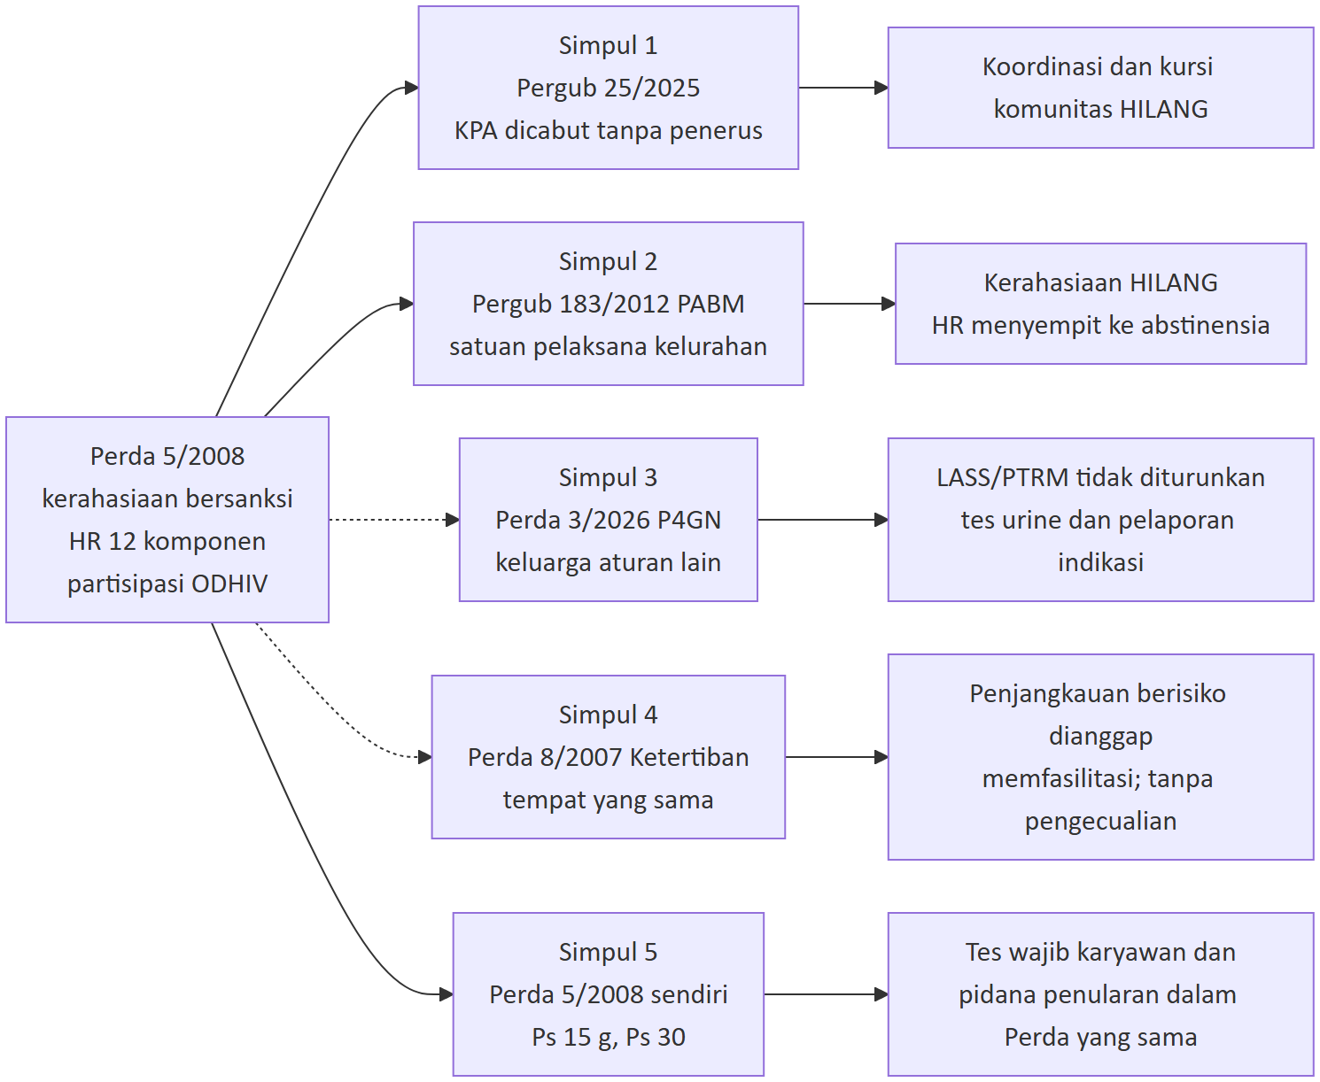
Gambar 4. Titik penyempitan pengaman. Garis tegas = hubungan tertulis; garis putus-putus = keluarga aturan lain yang tidak saling merujuk. Simpul 5 menunjukkan bahwa pembatasan juga berada di dalam Perda induk.
Analisis. Penyempitan terjadi di aturan pelaksana (Pergub PABM, pencabutan KPA) dan di batas antarkeluarga aturan (P4GN, ketertiban). Pola ini sama dengan Pola 1, 2, 3, dan 5 dalam Laporan Nasional bagian 7.2. Pengaman kerahasiaan dan non-diskriminasi Perda 5/2008 sendiri lebih kuat daripada benchmark nasional karena bersanksi pidana.

3.5 Dasar hukum usang dan dampak Permenkes 3/2026
Instrumen | Rujukan yang sudah dicabut atau berubah (T12) | Catatan
Perda 5/2008 | UU 23/1992 (→ UU 36/2009 → UU 17/2023); UU 22/1997 (→ UU 35/2009); UU 32/2004 (→ UU 23/2014); UU 10/2004 (→ UU 12/2011); Perpres 75/2006 (→ diubah Perpres 124/2016) | Lembaga pelaksana Ps 22 dicabut 2025
Perda 8/2007 | UU 23/1992; UU 32/2004; UU 14/1992; UU 23/1997; UU 10/2004; PP 32/2004 | Perubahan setelah 2007 belum ditelusuri; JDIH: tidak ada catatan diubah
Perda 8/2011 | UU 36/2009 (→ UU 17/2023) | Pergub pelaksana belum ditemukan di folder
Pergub 183/2012 | UU 32/2004; UU 36/2009; Pergub 26/2012 (dicabut 2015; penggantinya dicabut 2025) | Pengusul Tim Pembina tidak jelas
Pergub 231/2015 (historis) | Perpres 75/2006; Permenkes 21/2013 | Sudah dicabut
Pergub 25/2025 | UU 29/2007 (status setelah perubahan kedudukan Jakarta belum diverifikasi) | —
RAD 2022–2025 (rancangan) | Menempatkan KPAP sebagai koordinator, padahal KPAP dicabut 2025 | Periode berakhir 2025
Kepgub 483/2021 | Perda 3/2026 membentuk Tim Terpadu baru tanpa merujuk Kepgub ini | Kesinambungan belum ditelusuri
Sumber: T12_temporal.csv, kolom dasar_hukum_usang_kandidat (8 instrumen DKI). Laporan Nasional bagian 7.1 mencatat angka 7 untuk DKI; perbedaan ini dicatat di bagian 13.
Isi aturan. Tidak satu pun instrumen DKI merujuk Permenkes 23/2022 atau Permenkes 3/2026. Permenkes 3/2026 berlaku 11 Maret 2026 dan mencabut Permenkes 23/2022 kecuali Pasal 41 dan Lampiran. Batang tubuh Permenkes 3/2026 tidak menyebut HIV. Pasal 97 meminta pemerintah daerah menyesuaikan diri paling lambat enam bulan sejak diundangkan, yaitu 11 September 2026. Pedoman teknis HIV menurut Pasal 96 huruf a belum ditemukan.
Analisis. Bagi DKI ada tiga akibat:
- Rujukan lama dalam usulan perbaikan (mis. persetujuan tes Pasal 24 dan definisi populasi kunci Pasal 1 angka 8 Permenkes 23/2022) tidak dapat dipakai lagi. Rujukan diganti ke UU 17/2023 Pasal 293, PP 28/2024, Permenkes 3/2026, dan Lampiran 23/2022.
- Persetujuan tes kini bertumpu pada UU 17/2023 Pasal 293. Pasal 295 (program pemerintah tanpa persetujuan) dan Pasal 276 huruf d membuka tafsir bahwa skrining program tidak memerlukan persetujuan. Skrining ANC dan lapas dalam RAD paling rentan terhadap tafsir ini.
- Pengecualian kerahasiaan ditetapkan UU 17/2023 Pasal 4 ayat (4) dan PP 28/2024 Pasal 735 ayat (2). Pergub dan Perda DKI hanya dapat mengatur tata cara dan minimisasi data. Pergub dan Perda tidak dapat meniadakan atau menambah pengecualian.
Ketertinggalan dasar hukum tidak otomatis membatalkan Perda. Namun DKI tidak memiliki rujukan nasional HIV yang jelas untuk diturunkan selama pedoman teknis belum terbit. Selama itu, Lampiran 23/2022 berfungsi sebagai pedoman sementara.

4. Tujuh hak
Hak | Yang dilindungi (isi aturan) | Yang dibebani (isi aturan) | Catatan (T33; analisis)
H1 Kesehatan | HR 12 komponen dan hak pengobatan (Perda 5/2008 Ps 1 angka 14, 18); rehabilitasi medis yang menjamin “aksesibilitas, keterjangkauan, dan keberlanjutan” (Perda 3/2026 Ps 10 ayat (2)); rujukan PABM (Pergub 183/2012 Ps 17); pemulihan kesehatan korban (Perda 8/2011 Ps 4) | VCT sebagai prasyarat pengobatan (Perda 5/2008 Ps 18 ayat (1)–(2)); terminasi PABM bila “tidak mengalami kemajuan” (Pergub 183/2012 Ps 7); Perda 3/2026 diam tentang LASS/PTRM | Proteksi 4 instrumen, pembatasan 1; 24 kandidat isu. Hambatan rujukan JKN yang dicatat RAD berakar di tingkat nasional
H2 Non-diskriminasi | Layanan tanpa diskriminasi bersanksi (Perda 5/2008 Ps 17 jo. 29); prinsip nondiskriminasi skrining (Perda 3/2026 Ps 6); asas Perda 8/2011 | Definisi diskriminasi hanya ODHIV (Perda 5/2008 Ps 1 angka 21); definisi perempuan biologis (Perda 8/2011 Ps 1); pembedaan berdasar penyakit (Perda 8/2007 Ps 41) | Proteksi 3, pembatasan 1; 9 kandidat isu
H3 Privasi | Kerahasiaan data ODHIV bersanksi (Perda 5/2008 Ps 17, 18 ayat (3), 29); hasil skrining “bersifat rahasia” (Perda 3/2026 Ps 6 ayat (3)) | Pemeriksaan wajib karyawan (Perda 5/2008 Ps 15 huruf g); pelaporan “indikasi” dan pendataan (Perda 3/2026 Ps 7, 23); pendataan PABM (Pergub 183/2012 Ps 14); lapor tamu/penghuni (Perda 8/2007 Ps 57) | Proteksi 1, pembatasan 3; 14 kandidat isu. Standar UU PDP belum diturunkan ke instrumen DKI
H4 Pekerjaan dan penghidupan | Pemberdayaan ekonomi perempuan korban (Perda 8/2011) | Pidana kerja seks, mengemis, PKL, dan bangunan “asusila” (Perda 8/2007 Ps 40, 42, 43); penutupan usaha (Perda 5/2008 Ps 28) | Proteksi 1, pembatasan 2; 8 kandidat isu
H5 Informasi dan pendidikan | Promosi dan kurikulum sekolah (Perda 5/2008 Ps 11); kewajiban pencegahan di satuan pendidikan (Perda 3/2026); sosialisasi (SE Jakbar 2023) | Pesan pencegahan dibatasi pada pernikahan dan pasangan sah (Perda 5/2008 Ps 15 huruf a–c) | T33: proteksi 4, pembatasan 0; 4 kandidat isu. Kartu PROV-31-004 mengode Ps 15 a–c sebagai beban H5; perbedaan agregasi ini perlu diperiksa manusia
H6 Keamanan dan martabat | “menghormati harkat dan martabat” ODHIV (Perda 5/2008 Ps 8); hak bebas stigma bagi anak korban (Perda 8/2011) | Kurungan dan penertiban Satpol PP (Perda 8/2007 Ps 61); istilah stigmatis di Penjelasan Perda 8/2007; narasi “seks bebas” di Penjelasan Perda 5/2008 | Proteksi 1, pembatasan 1; 12 kandidat isu
H7 Partisipasi | Peran masyarakat termasuk ODHIV dan penasun (Perda 5/2008 Ps 25); pengawasan masyarakat (Perda 8/2011 Ps 24); jalur LSM dan ODHIV dalam Pergub 231/2015 Ps 7 ayat (3), 29 (historis) | Pencabutan KPA tanpa penerus (Pergub 25/2025 Ps 1); Tim Terpadu P4GN tanpa unsur komunitas (Perda 3/2026 Ps 12) | Proteksi 7, pembatasan 1; 7 kandidat isu. Wadah yang paling konkret sudah dicabut
Sumber: T33_wilayah_hak.csv; profil blok F. “Kandidat isu” di T33 tidak menghitung temuan normatif; angka ini bukan ukuran dampak.
Analisis. Hak yang paling memerlukan tindak lanjut adalah H7 dan H1 (penerus KPA, harm reduction setelah Perda 3/2026), H3 (pemeriksaan wajib, pendataan PABM/P4GN, keamanan data SIHA), serta H4 dan H6 (penegakan Perda 8/2007 terhadap PSP dan TG di lokasi penjangkauan).

5. Lima kelompok kunci
Kelompok | Pengakuan dalam teks | Beban | Celah | Data yang dibutuhkan
ODHIV | Diakui protektif dalam Perda 5/2008, Pergub 231/2015 (historis), RAD (rancangan). T34: diakui protektif di 3 instrumen; tidak disebut di 6 dari 11 | Pidana “penularan” sengaja (Perda 5/2008 Ps 30); kemungkinan tafsir “penyakit yang meresahkan masyarakat” (Perda 8/2007 Ps 41; teks tidak menyebut HIV) | Wadah partisipasi hilang 2025; kerahasiaan SIHA-NIK belum dirumuskan | Penyidikan/putusan yang memakai Ps 30; pengaduan pelanggaran kerahasiaan; format data SIHA
PSP | Netral dalam definisi “populasi risiko tinggi” (Perda 5/2008 Ps 1 angka 17); calon korban eksploitasi (Perda 8/2011). T34: disebut negatif di Perda 8/2007 | Larangan “menjadi penjaja seks komersial”, kurungan 20–90 hari (Perda 8/2007 Ps 42 ayat (2) jo. 61 ayat (2)); pemeriksaan wajib di tempat kerja (Perda 5/2008 Ps 15 huruf g) | Pria pekerja seks tanpa indikator tersendiri di RAD; pencegahan dibatasi pada pasangan sah | Data razia dan tipiring; data pemeriksaan karyawan; akses kondom dan tes setelah razia
LSL | Hanya kata “gay” dalam satu definisi (Perda 5/2008 Ps 1 angka 17). T34: tidak disebut di 7 dari 11 instrumen | Larangan perilaku “asusila” menurut “norma yang berlaku di masyarakat” (Perda 8/2007 Ps 42 ayat (1)) | Tidak ada ketentuan khusus; definisi diskriminasi tidak mencakup orientasi seksual | Data layanan LSL; data penegakan “asusila”
TG | “waria” dalam definisi Perda 5/2008; Penjelasan Perda 8/2007 menyebut TG sebagai pelaku penjaja seks. T34: disebut negatif di Perda 8/2007 | Larangan dan pidana Perda 8/2007; definisi perempuan biologis Perda 8/2011 (“mempunyai puki, dapat menstruasi, hamil …”) | Transpuan berpotensi tidak tercakup layanan korban P2TP2A; tidak ada ketentuan layanan khusus | Layanan P2TP2A menurut identitas gender; data layanan HIV dipilah TG
PENASUN | Diakui protektif dalam Perda 5/2008 (HR, Ps 25), Pergub 183/2012, RAD. T34: diakui protektif di 3 instrumen; disebut umum (“Pecandu/Penyalah Guna/Korban”) di Perda 3/2026 | Deteksi dini dan tes urine (Perda 3/2026 Ps 6); pelaporan “indikasi” (Ps 7); pendataan PABM tanpa kerahasiaan (Pergub 183/2012 Ps 14) | LASS/PTRM tidak masuk Perda 3/2026 dan PABM; Tim Terpadu tanpa unsur komunitas | Anggaran LASS/PTRM 2025–2027; format data PABM; praktik tes urine dan pelaporan
Sumber: T34_wilayah_populasi.csv (11 instrumen terkode per kelompok), T21_gender_erasure.csv, profil blok G. Hitungan instrumen tidak sama dengan prevalensi atau dampak. “Tidak disebut” tidak otomatis berarti diskriminasi.
Analisis (uji empat lapis dari kartu PROV-31-004).
- Pengakuan. Pengakuan protektif eksplisit hanya untuk ODHIV dan PENASUN.
- Cakupan manfaat. Kerahasiaan, non-diskriminasi bersanksi, hak pengobatan, harm reduction, dan PABM diarahkan kepada ODHIV dan PENASUN. PSP, LSL, dan TG hanya tercakup melalui frasa umum.
- Asimetri penegakan. PSP dan TG disebut spesifik dalam norma pidana Perda 8/2007, sedangkan perlindungan bagi mereka di Perda HIV bersifat umum. Risiko yang perlu dibuktikan: asimetri ini dapat membuat PSP dan TG lebih sering berhadapan dengan penegakan daripada dengan layanan. Bukti penegakan belum tersedia.
- Ketidakterlihatan. LSL tanpa ketentuan khusus; TG hanya dalam definisi atau larangan; Perda 3/2026 tidak menyebut HIV; Pergub 25/2025 menghapus wadah partisipasi.

6. Masalah utama di wilayah ini
Semua masalah di bawah berstatus risiko yang perlu dibuktikan atau ketegangan antaraturan. Kode MLW mengikuti sebelas masalah lintas wilayah dalam Laporan Nasional bagian 8.

6.1 Masalah yang relevan bagi DKI
Kode | Masalah | Contoh pasal DKI (isi aturan) | Kelompok paling tersentuh | Hak | Kedudukan (T18)
MLW-01 | Pidana berbasis status HIV atau “penularan” | Perda 5/2008 Ps 30; Perda 8/2007 Ps 41 (bila HIV ditafsirkan sebagai “penyakit yang meresahkan”) | ODHIV | H1, H2, H3, H6 | Kandidat risiko (PROV-31-004-I03; PROV-31-006-I03)
MLW-02 | Tes atau pemeriksaan wajib tanpa persetujuan | Perda 5/2008 Ps 15 huruf g jo. 28; RAD: skrining WBP, ibu hamil, calon pengantin (rancangan) | PSP, TG, pekerja hiburan, WBP, perempuan hamil | H3, H4, H1 | Kandidat risiko (PROV-31-004-I01; PROV-31-001-I01, -I11)
MLW-03 | Kerahasiaan dan aliran data | Pergub 183/2012 Ps 14; Perda 3/2026 Ps 6–7, 23; RAD: SIHA dengan NIK; Perda 8/2007 Ps 57 (lapor tamu) | PENASUN, ODHIV, migran | H3, H6 | Kandidat risiko (PROV-31-008-I01; PROV-31-005-I01; PROV-31-001-I08; PROV-31-006-I07)
MLW-04 | Penertiban “asusila” di lokasi sasaran layanan | Perda 8/2007 Ps 42 ayat (2), 43, 59 ayat (3) jo. 64 vs Perda 5/2008 Ps 15 huruf g | PSP, TG, penjangkau | H1, H4, H6 | Kandidat ketegangan dan kandidat risiko (PROV-31-006-I04, -I09, -I10, -I11; PROV-31-001-I02)
MLW-05 | Rumusan moralitas (di DKI berupa pesan pencegahan berbasis pernikahan dan larangan “asusila”; label “penyimpangan” tidak ditemukan) | Perda 5/2008 Ps 15 huruf a–c, i–j; Perda 8/2007 Ps 42 ayat (1) | LSL, TG, PSP | H5, H2, H6 | Kandidat risiko (PROV-31-004-I02, -I10; PROV-31-006-I02)
MLW-06 | Harm reduction terputus dari P4GN | Perda 3/2026 diam tentang LASS/PTRM; Pergub 183/2012 Ps 1 angka 29 (abstinensia) | PENASUN | H1 | Kandidat ketegangan (PROV-31-005-I03); kandidat risiko (PROV-31-008-I02)
MLW-07 | TG tidak diakui sebagai penerima layanan | Perda 8/2011 Ps 1 (definisi perempuan); Penjelasan Perda 8/2007 Ps 42 ayat (2) | TG | H2, H6 | Kandidat risiko (PROV-31-007-I01, -I02); temuan normatif (PROV-31-006-I08)
MLW-08 | Kekosongan penanggung jawab dan partisipasi | Pergub 25/2025 Ps 1 vs Perda 5/2008 Ps 22–23; Pergub 183/2012 Ps 10; SE Jakbar 2023 | Semua kelompok | H7, H1 | Kandidat ketegangan (PROV-31-010-I01; PROV-31-004-I07; PROV-31-008-I03; PROV-31-011-I02)
MLW-10 | Dasar hukum usang dan aturan pelaksana tidak terlacak | 8 instrumen (bagian 3.5); delegasi Perda 5/2008 Ps 12 ayat (2), 21 tanpa Pergub | Semua kelompok | H1 | Kandidat ketegangan (PROV-31-004-I08, -I09)
MLW-09 (biaya dan dokumen) tidak ditandai untuk DKI dalam Laporan Nasional. Teks DKI hanya memuat catatan RAD tentang hambatan rujukan JKN dan kesenjangan pendanaan (PROV-31-001-I06, -I10). MLW-11 tidak berlaku untuk DKI.

6.2 Kartu masalah
MLW-08 — Kekosongan penanggung jawab koordinasi HIV
- Isi aturan. Pergub 25/2025 Pasal 1 menyatakan Pergub 231/2015 “dicabut dan dinyatakan tidak berlaku”. Menimbang hanya menyebut selesainya KPAN menurut Perpres 124/2016 Pasal 17A–17B. Perda 5/2008 Pasal 22 masih membentuk KPAP dan KPAK. Pasal 23 mewajibkan setiap pelaku penanggulangan HIV “berkoordinasi dengan KPAP”.
- Mengapa penting. Analisis. Di tingkat nasional, Perpres 124/2016 Pasal 17A ayat (2) menunjuk Menteri Kesehatan sebagai penerima fungsi KPAN. Pergub 25/2025 meniru pencabutan, tetapi tidak meniru penunjukan penerus. Fungsi strategi, koordinasi, dan partisipasi ODHIV dan populasi kunci kini tidak punya pemegang tertulis.
- Yang belum diketahui. Apakah fungsi dialihkan ke Dinas Kesehatan melalui instrumen di luar folder. Bagaimana fungsi KPAP berjalan 2015–2025.
- Arah perbaikan. RF-DKI-01; RF-NAS-07.
MLW-04 — Penertiban di tempat yang sama dengan intervensi HIV
- Isi aturan. Perda 8/2007 Pasal 43 melarang “menyediakan dan/atau menggunakan bangunan atau rumah sebagai tempat untuk berbuat asusila”. Penjelasannya menyebut hotel, losmen, barber shop, spa, panti pijat tradisional, salon kecantikan, dan rumah kost. Pasal 42 ayat (2) huruf b melarang “memfasilitasi” orang menjadi penjaja seks. Pasal 59 ayat (3) jo. 64 mewajibkan petugas memproses setiap laporan dengan ancaman disiplin.
- Mengapa penting. Risiko yang perlu dibuktikan. Pengelola yang memasang informasi HIV atau menyediakan kondom dapat dianggap mengakui adanya “asusila”. Penjangkau dapat dianggap “memfasilitasi”. Penjelasan alternatif: Satpol PP mungkin menerapkan diskresi tidak tertulis.
- Yang belum diketahui. Data razia dan tipiring di lokasi penjangkauan; kesaksian pengelola dan penjangkau.
- Arah perbaikan. RF-DKI-02 (jangka pendek), RF-DKI-09 (jangka panjang); RF-NAS-04.
MLW-02 — Pemeriksaan wajib karyawan dan skrining institusional
- Isi aturan. Perda 5/2008 Pasal 15 huruf g mewajibkan penanggung jawab tempat “memeriksakan kesehatan secara berkala bagi karyawan”. Pasal 28 mengancam penutupan usaha. RAD (rancangan) menargetkan skrining WBP (masuk, 3–6 bulan, keluar) dan ibu hamil 100%, tanpa menyebut persetujuan.
- Mengapa penting. Analisis. Rumusan ini mengubah anjuran klinis menjadi kewajiban pengelola. Kepmenakertrans 68/2004 Pasal 5 melarang tes sebagai syarat kerja. Hasil tes dapat mengalir ke pengelola.
- Yang belum diketahui. Isi pemeriksaan, alur hasil, data penutupan usaha, status pengesahan RAD.
- Arah perbaikan. RF-DKI-03, RF-DKI-08; RF-NAS-02.
MLW-03 — Pendataan tanpa pengaman kerahasiaan
- Isi aturan. Pergub 183/2012 Pasal 14: satuan pelaksana “mengidentifikasi permasalahan penyalahgunaan NAPZA terutama Penasun” dan “melaporkan pelaksanaan kegiatan PABM kepada Lurah”. Perda 3/2026 Pasal 7 dan 23 mengatur pelaporan “indikasi” dan pendataan oleh ormas atau lembaga keagamaan. RAD menjadikan NIK pengenal unik tunggal SIHA.
- Mengapa penting. Risiko yang perlu dibuktikan. Data identitas penasun dan ODHIV dapat beredar di luar layanan kesehatan.
- Yang belum diketahui. Format data PABM, praktik pelaporan P4GN, pedoman keamanan data SIHA.
- Arah perbaikan. RF-DKI-05, -06, -08; RF-NAS-03.
MLW-06 — Harm reduction tidak diturunkan ke P4GN
- Isi aturan. Perda 3/2026 tidak menyebut HIV, layanan alat suntik steril, atau terapi substitusi. Perda 5/2008 Pasal 1 angka 14 mengatur 12 komponen harm reduction. Kedua Perda tidak saling merujuk.
- Mengapa penting. Analisis. Penasun diperlakukan sebagai penerima layanan dalam satu Perda dan sebagai sasaran deteksi dan pelaporan dalam Perda lain.
- Yang belum diketahui. Isi Pergub pelaksana Perda 3/2026 (jatuh tempo Juli 2027); anggaran LASS/PTRM 2025–2027.
- Arah perbaikan. RF-DKI-05, RF-DKI-06; RF-NAS-05.
MLW-01 — Pidana “penularan”
- Isi aturan. Perda 5/2008 Pasal 30 menghukum “tindak pidana yang berkaitan dengan penularan HIV” secara sengaja atau terencana, tanpa unsur rinci. Pasal ini merujuk sanksi Pasal 29, padahal Pasal 29 tidak mengatur penularan.
- Mengapa penting. Risiko yang perlu dibuktikan. Ancaman pidana dapat membuat orang enggan tes atau membuka status.
- Yang belum diketahui. Apakah pasal ini pernah dipakai dalam penyidikan atau putusan.
- Arah perbaikan. RF-DKI-04; RF-NAS-01.
MLW-07 dan MLW-05 — TG dan rumusan moralitas
- Isi aturan. Perda 8/2011 mendefinisikan perempuan sebagai orang yang “mempunyai puki, dapat menstruasi, hamil, melahirkan anak, dan menyusui”. Perda 5/2008 Pasal 15 huruf a–c membatasi prinsip pencegahan pada “pasangan yang sah”.
- Mengapa penting. Analisis. Transpuan berpotensi tidak tercakup layanan korban kekerasan. Pesan pencegahan tidak menjangkau LSL, TG, dan PSP, padahal Pasal 14 ayat (2) mewajibkan penanganan khusus populasi risiko tinggi.
- Yang belum diketahui. Praktik layanan P2TP2A menurut identitas gender; materi KIE Pemprov.
- Arah perbaikan. RF-DKI-07, RF-DKI-04; RF-NAS-06.

6.3 Seberapa sering setiap jenis masalah muncul di teks DKI
DKI memiliki 55 kandidat isu (T18). Satu kandidat isu dapat memiliki lebih dari satu jenis masalah, sehingga jumlah kode (97) lebih besar daripada jumlah kandidat isu.
Jenis masalah (kode) | Arti sederhana | Jumlah kode di DKI
Kerahasiaan dan data (PRIV) | Pasal yang membuka, meminta, atau mengalirkan data pribadi dan status kesehatan | 12
Penegakan (ENF) | Kewenangan razia, penertiban, penyidikan, pengawasan | 10
Pertentangan internal/antaraturan (INTCON) | Pasal yang bertentangan dengan pasal lain | 10
Partisipasi (PART) | Keterlibatan komunitas dalam perencanaan dan koordinasi | 10
Pidana dan sanksi (PUN) | Ancaman pidana, denda, sanksi administratif | 9
Rujukan silang (XREF) | Rujukan ke aturan yang dicabut, atau tidak merujuk aturan yang relevan | 9
Harm reduction (HR) | Alat suntik steril, terapi rumatan, kondom, hubungan dengan P4GN | 6
Kelompok tidak terlihat (ERASE) | Kelompok kunci tidak disebut sebagai sasaran atau pemegang hak | 6
Rumusan moralitas (MORAL) | Istilah “asusila”, “norma”, pernikahan sebagai prinsip pencegahan | 6
Gender (GENDER) | Definisi biner, beban berbeda bagi perempuan atau TG | 5
Pembiayaan (FIN) | Pendanaan, jaminan kesehatan | 4
Beban administratif (ADMIN) | Syarat dokumen, pemeriksaan, pelaporan | 4
Aturan diam (SIL) | Hal penting tidak diatur | 3
Kesehatan reproduksi (REPRO) | Kehamilan, pencegahan penularan ibu ke anak | 2
Mutu rumusan dan layanan (QUAL) | Standar layanan, model pemulihan | 1

Kedudukan kandidat isu DKI | Jumlah | Arti
Kandidat risiko | 29 | Teks dapat menimbulkan dampak, perlu data pelaksanaan
Kandidat ketegangan | 14 | Dua aturan dapat bertentangan, tergantung tafsir
Temuan normatif | 12 | Terlihat langsung dari teks (termasuk pengaman yang ada)
Jumlah | 55 | 46 ditandai perlu telaah manusia
Sumber: data/sintesis/T18_issue_register.csv (kolom paket = DKI). Sebaran per instrumen: RAD 12, Perda 8/2007 11, Perda 5/2008 10, Perda 3/2026 5, Perda 8/2011 5, Pergub 183/2012 4, Pergub 231/2015 3, Pergub 25/2025 2, SE Jakbar 2, Kepgub 483/2021 1. Angka ini bukan skor. Angka ini menghitung pasal yang ditandai dan dipengaruhi luas teks yang terbaca. Angka ini tidak boleh dipakai untuk membandingkan DKI dengan wilayah lain.
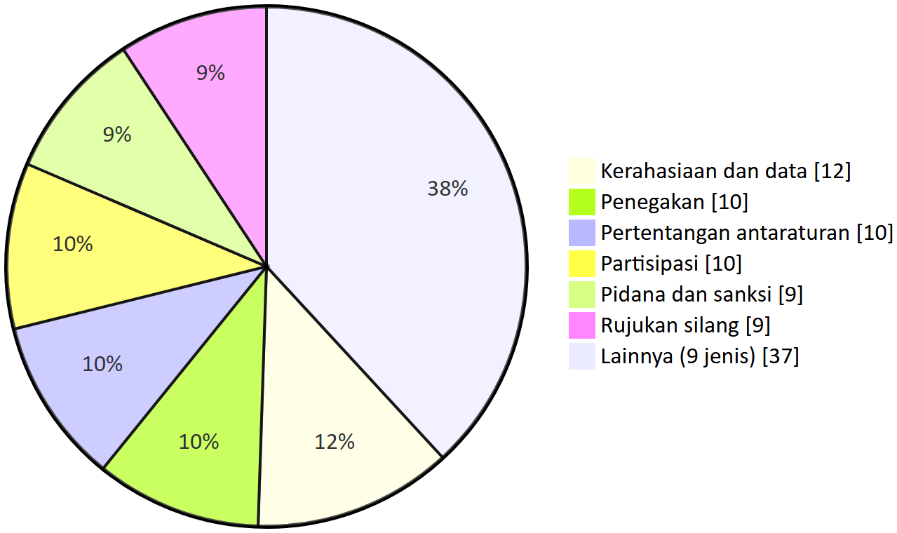
Gambar 5. Komposisi jenis masalah di DKI. “Lainnya” mencakup harm reduction, kelompok tidak terlihat, rumusan moralitas, gender, pembiayaan, beban administratif, aturan diam, kesehatan reproduksi, dan mutu. Bukan ukuran dampak.
Analisis. Selain kerahasiaan dan data, DKI menonjol pada partisipasi dan rujukan silang (10 dan 9 kode). Keduanya terutama berasal dari pencabutan KPA dan rujukan instrumen lain kepada struktur yang dicabut. Ini sejalan dengan pesan utama 2.

6.4 Beban administratif
Jenis syarat | Jumlah | Contoh dari teks DKI | Siapa yang terdampak | Alternatif yang lebih ringan (usulan dari T20)
Pemeriksaan | 6 | Pemeriksaan karyawan tempat “diduga berpotensi” (Perda 5/2008 Ps 15 g); VCT sebagai syarat pengobatan (Ps 18); skrining calon pengantin, WBP, ibu hamil (RAD); deteksi dini P4GN (Perda 3/2026) | PSP, TG, pekerja hiburan, WBP, perempuan, PENASUN, anak | Penawaran tes sukarela dengan konseling, kerahasiaan, dan hak menolak yang tercatat
Identitas | 2 | NIK sebagai pengenal unik tunggal SIHA (RAD); syarat kependudukan (SKCK, jaminan tempat tinggal dan kerja) dengan pidana (Perda 8/2007 Ps 56) | Migran, miskin, TG, ODHIV | Kode unik anonim; pencatatan domisili tanpa syarat SKCK
Pelaporan | 2 | Pelaporan pecandu yang mengakses IPWL (Perda 3/2026); lapor tamu lebih dari 24 jam dan penghuni kost (Perda 8/2007 Ps 57) | PENASUN, migran, TG, PSP | Layanan rehabilitasi tanpa kewajiban lapor; pelaporan terbatas tanpa pidana
Rujukan | 1 | Pemeriksaan awal ART di faskes rujukan sesuai stratifikasi JKN (catatan RAD) | ODHIV, miskin | Paket pemeriksaan awal ART di FKTP atau transportasi sampel
Lainnya | 2 | Notifikasi pasangan pasien indeks (RAD); seleksi dan terminasi klien PABM (Pergub 183/2012) | ODHIV, perempuan, PENASUN | Notifikasi tanpa identitas pasien indeks; kriteria terminasi tertulis dan rujukan lanjutan
Jumlah | 13
Sumber: data/sintesis/T20_admin_burden.csv. Setiap syarat adalah risiko yang perlu dibuktikan; belum ada data bahwa syarat ini membuat orang menghindari layanan.

7. AAAQ dan PANTHER (keberadaan dalam teks)
Dua kerangka ini ditulis terpisah. Kode hanya menunjukkan keberadaan dimensi dalam teks, bukan pemenuhannya. Kedua kerangka tidak dijumlah dan tidak menjadi skor.
AAAQ | Yang ada dalam teks DKI | Yang menekan dimensi ini dalam teks
Ketersediaan | HR 12 komponen (Perda 5/2008 Ps 1 angka 14); puskesmas, rumah sakit, Pusat Rehabilitasi (Perda 3/2026 Ps 13); P2TP2A (Perda 8/2011 Ps 16); pendanaan APBD untuk KPA (historis) dan P4GN (Perda 3/2026 Ps 26) | Pergub promosi dan perawatan-dukungan belum ditemukan di folder
Keterjangkauan — nondiskriminasi | Layanan “tanpa diskriminasi” (Perda 5/2008 Ps 17) | Syarat kependudukan bersanksi (Perda 8/2007 Ps 56)
Keterjangkauan — fisik/ekonomi | Rehabilitasi medis yang menjamin “aksesibilitas, keterjangkauan, dan keberlanjutan” (Perda 3/2026 Ps 10 ayat (2)) | Hambatan rujukan JKN dicatat RAD
Keterjangkauan — informasi | Promosi dan kurikulum sekolah (Perda 5/2008 Ps 11); sosialisasi melalui forum masyarakat (SE Jakbar 2023) | Pesan dibatasi pada pasangan sah (Perda 5/2008 Ps 15 a–c)
Keberterimaan | Kerahasiaan (Perda 5/2008 Ps 18 ayat (3)); kerahasiaan korban (Perda 8/2011 Ps 4 huruf e) | Pemeriksaan karyawan tanpa persetujuan (Perda 5/2008 Ps 15 g); pendataan PABM (Pergub 183/2012 Ps 14)
Mutu | Kewaspadaan umum dan SOP transfusi (Perda 5/2008 Ps 15 huruf h) | Model abstinensia dan terminasi PABM (Pergub 183/2012 Ps 1 angka 29, 7)

PANTHER | Yang ada dalam teks DKI | Catatan
Partisipasi | Pelaksana Teknis dari LSM dan pemberdayaan ODHIV (Pergub 231/2015 Ps 7 ayat (3), 29; historis); pengawasan masyarakat (Perda 8/2011 Ps 24) | Tim Terpadu P4GN tanpa unsur komunitas (Perda 3/2026 Ps 12)
Akuntabilitas | Sanksi pidana bagi pelanggaran kerahasiaan (Perda 5/2008 Ps 29); disiplin petugas yang tidak memproses laporan ketertiban (Perda 8/2007 Ps 64) | Akuntabilitas diarahkan pada penegakan, bukan pada perlindungan pihak terdampak
Non-diskriminasi | Definisi diskriminasi (Perda 5/2008 Ps 1 angka 21) | Hanya ODHIV; daftar dasar diskriminasi Perda 8/2011 tertutup
Transparansi | Alasan pencabutan dalam Menimbang Pergub 25/2025 | Ketentuan publikasi data, laporan, atau evaluasi belum ditemukan di instrumen yang berlaku
Martabat manusia | “menghormati harkat dan martabat” (Perda 5/2008 Ps 8) | Berdampingan dengan istilah stigmatis di Penjelasan Perda 8/2007
Pemberdayaan | Pemberdayaan ODHIV (Perda 5/2008 Ps 20 ayat (2)); bantuan pembiayaan organisasi masyarakat (Perda 8/2011 Ps 26) | —
Negara hukum | — | Rumusan kabur: “asusila”, “diduga berpotensi”, “penularan” sengaja, “memfasilitasi”
Sumber: profil blok H; T15, T16.
Analisis. Kerahasiaan layanan HIV dan skrining narkotika memiliki pengaman proses tertulis. Mandat pemeriksaan karyawan, pendataan PABM, pelaporan P4GN, skrining dalam RAD, dan penegakan ketertiban tidak memiliki pengaman proses yang setara.

8. Ketegangan antaraturan
T19 mencatat 22 ketegangan untuk DKI: 7 horizontal (antaraturan di tingkat yang sama), 8 vertikal (antartingkat atau terhadap aturan yang dicabut), dan 7 internal (dalam satu aturan). Kedudukannya: 11 kandidat ketegangan, 8 kandidat risiko, 3 temuan normatif. Semua belum ditelaah manusia.
Aturan A | Aturan B | Pokok ketegangan (isi aturan) | Jenis | Kedudukan
Perda 5/2008 Ps 15 huruf g (wajib informasi HIV dan pemeriksaan di tempat usaha) | Perda 8/2007 Ps 43 jo. 61 ayat (3) (pidana bangunan “asusila”: spa, panti pijat, salon, kost) | Tempat yang sama: sasaran intervensi HIV dan objek pidana | Horizontal | Kandidat ketegangan (PROV-31-006-I04, -I11)
Perda 5/2008 (harm reduction 12 komponen) | Perda 3/2026 P4GN (diam tentang LASS/PTRM) | Penasun sebagai penerima layanan vs sasaran deteksi dan pelaporan | Horizontal | Kandidat ketegangan (PROV-31-005-I03)
Perda 8/2011 Penjelasan Ps 3 huruf b (pelacuran sebagai eksploitasi) | Perda 8/2007 Ps 42 ayat (2) (pidana PSP) | PSP sebagai korban dan pelanggar | Horizontal | Kandidat ketegangan (PROV-31-007-I04)
RAD (peran Satpol PP dalam program HIV) | Perda 8/2007 (Satpol PP menegakkan pidana PSP) | Penegak hukum dalam kegiatan layanan | Horizontal | Kandidat risiko (PROV-31-001-I02)
Perda 8/2007 Ps 56 (syarat kependudukan bersanksi) | RAD (fasilitasi kependudukan) | Arah berlawanan bagi migran dan miskin | Horizontal | Kandidat risiko (PROV-31-006-I05)
Perda 5/2008 Ps 22–23 (KPAP wajib) | Pergub 25/2025 Ps 1 (KPA dicabut) | Aturan lebih rendah menghapus pelaksana kewajiban Perda | Vertikal | Kandidat ketegangan (PROV-31-010-I01; PROV-31-004-I07)
Pergub 183/2012 Ps 10 (Tim Pembina diusulkan KPAP) | Pergub 25/2025 | Pengusul kelembagaan PABM dicabut | Vertikal | Kandidat ketegangan (PROV-31-008-I03)
Pergub 183/2012 (abstinensia) | Perda 5/2008 (substitusi, LASS) | Model pemulihan menyempit | Vertikal | Kandidat risiko (PROV-31-008-I02)
Perda 5/2008 Mengingat | UU 23/1992, 22/1997, 32/2004, 10/2004, Perpres 75/2006 | Dasar hukum usang | Vertikal | Kandidat ketegangan (PROV-31-004-I09)
Perda 3/2026 Penjelasan (KUHP baru: pengguna sebagai korban) | Perda 3/2026 batang tubuh (pemberantasan dan pelaporan) | Rujukan KUHP belum diverifikasi | Vertikal | Kandidat ketegangan (PROV-31-005-I05)
Perda 5/2008 Ps 14 ayat (2) (penanganan khusus populasi risiko tinggi) | Perda 5/2008 Ps 15 a–c (pencegahan berbasis pernikahan) | Dua arah dalam satu Perda | Internal | Kandidat risiko (PROV-31-004-I02)
Perda 5/2008 Ps 30 | Perda 5/2008 Ps 29 | Ps 30 merujuk sanksi Ps 29 yang tidak mengatur penularan | Internal | Kandidat risiko (PROV-31-004-I03)
Perda 8/2007 Ps 59 ayat (3), 63, 64 | — | Petugas wajib memproses setiap laporan, tanpa diskresi tertulis untuk lokasi layanan | Internal | Kandidat risiko (PROV-31-006-I10)
Sumber: data/sintesis/T19_ketegangan.csv (22 baris DKI); profil blok I. Tabel memuat pasangan utama; daftar lengkap ada di T19.

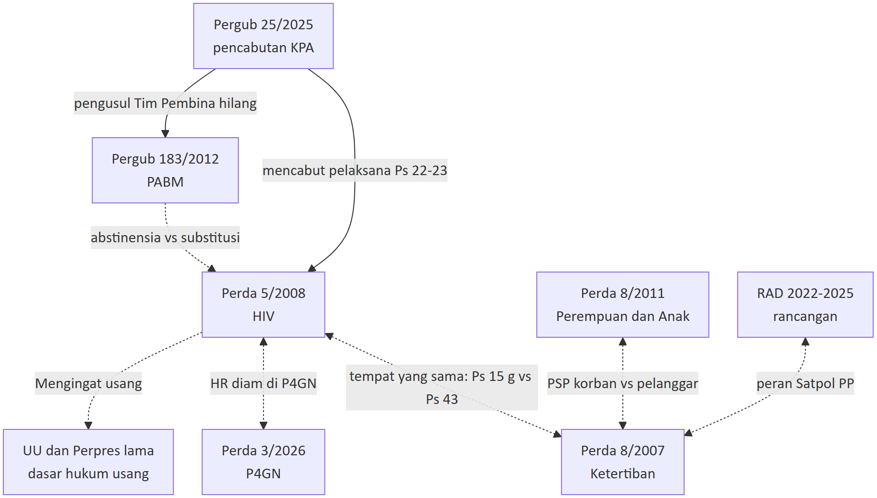
Gambar 6. Jaringan ketegangan antaraturan di DKI. Garis tegas = ketegangan yang lahir dari relasi tertulis (pencabutan). Garis putus-putus = ketegangan tematik atau horizontal. Semua berstatus kandidat.

Analisis. Konflik vertikal KPA paling dekat dengan temuan normatif karena dua teks bertentangan langsung. Namun kemungkinan instrumen pengganti di luar folder masih perlu ditelusuri. Ketegangan horizontal ketertiban–kesehatan paling banyak menyentuh PSP dan TG.

9. Contoh baik yang perlu dipertahankan
Pengaman | Instrumen dan pasal (isi aturan) | Siapa yang terlindungi | Catatan (analisis)
Sanksi pidana bagi pelanggaran kerahasiaan dan diskriminasi layanan | Perda 5/2008 Ps 17, 18 ayat (3), 19 ayat (2) jo. Ps 29 (kurungan paling lama 3 bulan atau denda paling banyak Rp50 juta) | ODHIV | Disebut Laporan Nasional sebagai contoh baik lintas daerah. Pertahankan saat revisi
Definisi harm reduction 12 komponen, termasuk pertukaran jarum suntik dan substitusi oral | Perda 5/2008 Ps 1 angka 14; Ps 14, 15 huruf d, 25 huruf e | PENASUN, ODHIV | Satu-satunya dasar tertulis harm reduction di tingkat DKI
Penghormatan harkat dan martabat | Perda 5/2008 Ps 8 | ODHIV | Dapat menjadi rujukan definisi diskriminasi yang lebih luas
Pemberdayaan ODHIV | Perda 5/2008 Ps 20 ayat (2), 25 | ODHIV, PENASUN | Dasar Perda untuk forum penerus KPA
Peringatan tertulis sebelum penutupan usaha | Perda 5/2008 Ps 28 ayat (2) | Pengelola dan pekerja | Pengaman proses, walau terkait kewajiban yang perlu direvisi
Kerahasiaan hasil skrining narkotika | Perda 3/2026 Ps 6 ayat (3)–(4) | PENASUN, anak | Ada kualifikasi “secara langsung”; perlu dipertegas di Pergub pelaksana
Rehabilitasi medis yang terjangkau | Perda 3/2026 Ps 10 ayat (2) | PENASUN | Dapat dipakai untuk menautkan rehabilitasi dengan PTRM
Hak korban atas kerahasiaan, pemulihan kesehatan, bebas stigma, P2TP2A | Perda 8/2011 Ps 4, 5, 12, 16 | Perempuan, anak | Perlu diperluas ke transpuan dan perempuan dengan HIV
Akses layanan kesehatan dan sosial bagi penasun melalui jejaring rujukan | Pergub 183/2012 Ps 3, 17 | PENASUN | Dasar untuk rujukan ke PTRM/LASS
Jalur partisipasi LSM dan ODHIV | Pergub 231/2015 Ps 7 ayat (3), 29 (historis, dicabut 2025) | ODHIV, LSM | Rumusan dapat dipakai ulang dalam Pergub penerus
Layanan ramah populasi kunci, LASS, terapi substitusi, PrEP, pendamping hukum, pemantauan berbasis komunitas, fasilitasi kependudukan | RAD 2022–2025 (rancangan; PROV-31-001-I05, -I12) | Lima kelompok | RAD juga mengakui perlunya kerangka hukum yang tidak mengkriminalkan edukasi kondom
Sumber: profil blok F, H, Penutup; T18 (label temuan normatif).

10. Agenda perbaikan
Semua butir di bagian ini adalah usulan bersyarat. Rumusannya sudah disesuaikan dengan Permenkes 3/2026 (T30b dan profil blok L.2). Usulan ini belum diuji dengan pemangku kepentingan. Syaratnya: verifikasi JDIH, telaah manusia, dan bukti R-2 s.d. R-5.

10.1 Reform paket DKI
Kode | Rumusan sederhana | Jangkar hukum baru | RF-NAS terkait | Pemilik (lead; pendukung) | Jangka | Perlu menunggu pedoman teknis HIV? (analisis)
RF-DKI-01 | Pergub forum koordinasi HIV/IMS yang dikoordinasikan Dinkes sebagai penerus KPAP; kursi tertulis bagi organisasi ODHIV dan komunitas populasi kunci; populasi kunci dirujuk ke Lampiran (termasuk transpuan) | Perpres 124/2016 Ps 17A; Lampiran 23/2022 Bab IV huruf B–C; Permenkes 3/2026 Ps 83 ayat (2), 86 ayat (2) huruf b | 07, 06 | Gubernur/Biro Hukum; Dinkes | Pendek (0–6 bulan) | Tidak. Lampiran dapat dipakai sebagai rujukan sementara
RF-DKI-02 | Pedoman penegakan Satpol PP: promosi, penjangkauan, skrining, edukasi kondom, dan LASS tidak termasuk “memfasilitasi” atau “menyediakan bangunan”; dirumuskan berbasis kegiatan, bukan kelompok | Permenkes 3/2026 Ps 6, 25, 84; Lampiran 23/2022; UU 23/2014 Ps 250 ayat (2) huruf b | 04 | Satpol PP; Dinkes | Pendek | Tidak
RF-DKI-03 | Ps 15 huruf g diganti: pengelola menyediakan informasi dan memfasilitasi akses tes HIV/IMS sukarela di fasyankes; pengelola tidak meminta, menerima, atau menyimpan hasil; sanksi Ps 28 tidak dikaitkan dengan hasil tes | UU 17/2023 Ps 293, Ps 4 ayat (1) huruf h dan ayat (4); Kepmenakertrans 68/2004 Ps 5; PP 28/2024 Ps 735 ayat (2) | 02, 03 | DPRD/Gubernur; Dinkes | Menengah | Sebagian. Tafsir Ps 293 vs 295 perlu telaah Biro Hukum
RF-DKI-04 | Mutakhirkan Mengingat Perda 5/2008; definisi diskriminasi mencakup ODHIV dan populasi kunci; pesan pencegahan tidak dibatasi pada pernikahan; Ps 30 ditelaah dengan model non-pemidanaan berbasis status | Permenkes 3/2026 Ps 97 ayat (1), Ps 2 huruf d, 26 ayat (1); UU 17/2023 Ps 2 huruf j; Lampiran 23/2022; UU 23/2014 Ps 250 | 01, 06, 09 | DPRD/Gubernur; Dinkes | Menengah | Sebagian. Dasar hukum dapat dimutakhirkan sekarang; Ps 30 dan definisi lebih kuat setelah pedoman terbit
RF-DKI-05 | Pergub pelaksana Perda 3/2026: persetujuan tertulis untuk tes urine dan rehabilitasi; hasil tes rahasia dan hanya dibuka menurut UU 17/2023 Ps 4 ayat (4), dengan permintaan tertulis dan register; rujukan ke LASS, terapi rumatan, tes HIV, ARV; Kadinkes menetapkan Puskesmas HR | PP 28/2024 Ps 158, 735 ayat (2), 956; UU 17/2023 Ps 4 ayat (4), 293; Lampiran 23/2022 Bab V huruf G | 03, 05, 02 | Kesbangpol; Dinkes, BNNP | Sebelum Juli 2027 | Tidak. Tenggat lebih dulu; sesuaikan bila pedoman terbit
RF-DKI-06 | Revisi Pergub 183/2012: data klien PABM rahasia, kode unik, laporan agregat; persetujuan tertulis tindakan medis; kriteria terminasi yang bukan pelaporan ke aparat; rujukan PTRM/LASS; Mengingat diperbarui | UU 17/2023 Ps 4 ayat (1) huruf i, 4 ayat (4), 301; PP 28/2024 Ps 158, 735 ayat (2), 956, 961–963; Lampiran 23/2022 Bab V huruf G | 03, 05, 09 | Dinkes; Dinsos | Menengah | Tidak
RF-DKI-07 | Perda 8/2011: definisi perempuan dan dasar diskriminasi direvisi; P2TP2A merujuk korban, termasuk transpuan dan perempuan dengan HIV, ke layanan HIV/IMS dengan persetujuan dan kerahasiaan; Mengingat UU 36/2009 diganti UU 17/2023 | Lampiran 23/2022 Bab V huruf C; UU 17/2023 Ps 2 huruf j, 293 | 06 | DPPAPP; Dinkes | Menengah | Tidak. Substansi tidak berubah karena Permenkes 3/2026
RF-DKI-08 | Pergub HIV: tes HIV dalam skrining lapas dan ANC dengan persetujuan; penolakan dicatat dan tidak mengurangi layanan; pelaporan dengan kode unik, NIK hanya untuk layanan klinis dan pembiayaan; informasi ke pihak lain agregat; Satpol PP tidak hadir dalam promosi, penjangkauan, skrining kecuali diminta Dinkes untuk pengamanan | UU 17/2023 Ps 293 (risiko Ps 295, 276 d); Permenkes 3/2026 Ps 85, 24 ayat (1) huruf d, 6, 25, 84; PP 28/2024 Ps 956, 961–963 | 02, 03, 04 | Dinkes; Diskominfotik | Pendek | Sebagian. Tafsir Ps 293/295 dan spesifikasi sistem pelaporan Ps 85 perlu dicek
RF-DKI-09 | Revisi Perda 8/2007 Ps 41 dan 42 ayat (2) huruf a dan c serta istilah Penjelasan; pengecualian kegiatan kesehatan dirujuk ke Permenkes 3/2026 dan Lampiran | Permenkes 3/2026 Ps 6, 25, 84; Lampiran 23/2022; UU 23/2014 Ps 250 ayat (2) huruf b | 04 | DPRD/Gubernur; Satpol PP | Panjang | Tidak. Pencabutan Ps 42 ayat (2) huruf a dan c hanya alternatif setelah telaah manusia
Sumber: data/sintesis/T30b_reform_penyesuaian.csv (9 baris DKI), T30_reform.csv, profil blok L dan L.2. Kolom “Perlu menunggu pedoman teknis HIV?” adalah analisis laporan ini.
Catatan penyesuaian. Semua 9 reform DKI ada di T30b. Tujuh ditandai perlu penyesuaian dalam profil awal. RF-DKI-02 dan -09 ditambahkan koordinator sebagai penyesuaian rujukan saja (QA-017). Untuk RF-DKI-07, T30b menilai penandaan “perlu penyesuaian” berlebih karena substansinya tidak berubah. Keterkaitan reform DKI dengan RF-NAS: 01 (1), 02 (3), 03 (4), 04 (3), 05 (2), 06 (3), 07 (1), 08 (0), 09 (2), 10 (0). Angka ini sama dengan Laporan Nasional bagian 11.2.
Dua pergeseran pokok (L.2). Pertama, persetujuan tes kini bertumpu pada UU 17/2023 Pasal 293, dengan risiko tafsir Pasal 295. Kedua, kerahasiaan mengikuti pengecualian UU 17/2023 Pasal 4 ayat (4) dan PP 28/2024 Pasal 735 ayat (2). Pergub dan Perda hanya dapat mengatur tata cara dan minimisasi data. Rumusan “kerahasiaan tanpa kualifikasi” dalam RF-DKI-05 versi lama diganti pengaman prosedural (permintaan tertulis, register).
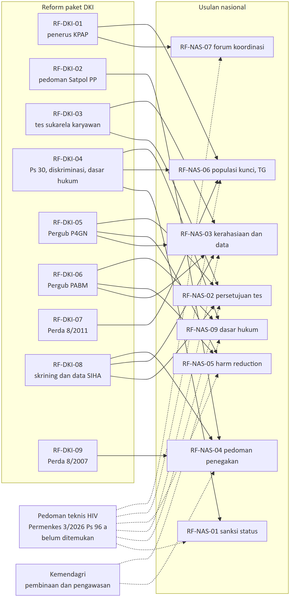
Gambar 7. Keterkaitan reform paket DKI dengan RF-NAS dan dengan pedoman teknis HIV (Pasal 96 huruf a). Garis putus-putus = ketergantungan kendaraan. RF-NAS-04 dan RF-NAS-09 berjalan melalui Kemendagri, sehingga RF-DKI-02 dan -09 tidak perlu menunggu pedoman teknis.

10.2 Pilihan kebijakan per masalah (versi DKI)
Masalah | Bila tidak berbuat apa-apa (analisis) | Pilihan yang diusulkan untuk DKI | Langkah non-regulasi | Pertimbangan untung-rugi
MLW-08 Kekosongan kelembagaan | Kewajiban Perda 5/2008 Ps 22–23 tetap tanpa pelaksana; Pergub PABM dan SE 2023 tetap merujuk struktur yang dicabut | Tambah baru: Pergub penerus KPAP (RF-DKI-01); RF-NAS-07 | Forum koordinasi komunitas sementara berdasarkan Lampiran 23/2022 | Kursi formal tanpa sumber daya dapat menjadi formalitas; Pergub penerus perlu diuji keselarasannya dengan Perda yang masih menyebut KPAP
MLW-04 Penertiban di lokasi layanan | Hubungan penertiban dan layanan bergantung pada diskresi tidak tertulis, padahal Ps 59 ayat (3) jo. 64 mewajibkan pemrosesan laporan | Perkuat pelaksanaan: pedoman penegakan dan SOP “kondom bukan barang bukti” (RF-DKI-02); revisi mayor jangka panjang (RF-DKI-09); cabut Ps 42 ayat (2) huruf a dan c hanya sebagai alternatif setelah telaah manusia | Pelatihan Satpol PP; nota Satpol PP–Dinkes; forum penjangkau dan Satpol PP | Pedoman cepat, tetapi bergantung pada kepatuhan petugas. Revisi Perda menyentuh kebijakan ketertiban yang lebih luas
MLW-02 Tes wajib | Kewajiban pemeriksaan bersanksi penutupan tetap tertulis | Revisi mayor Perda 5/2008 Ps 15 huruf g (RF-DKI-03); Pergub HIV dengan persetujuan untuk skrining lapas/ANC (RF-DKI-08) | Informasi bagi pengelola tempat usaha tentang larangan tes sebagai syarat kerja | Tes sukarela dapat menurunkan cakupan tes bila layanan tidak tersedia
MLW-03 Kerahasiaan dan data | Pendataan PABM, pelaporan P4GN, dan SIHA-NIK tetap tanpa pengaman tertulis | Revisi minor Pergub 183/2012 (RF-DKI-06); Pergub P4GN (RF-DKI-05); pedoman data SIHA (RF-DKI-08) | Audit keamanan data SIHA | Kode unik tanpa NIK dapat berbenturan dengan spesifikasi sistem nasional dan pendataan SPM
MLW-06 HR terputus dari P4GN | Pergub pelaksana Perda 3/2026 dapat terbit tanpa rujukan harm reduction | Perkuat pelaksanaan: Pergub pelaksana dengan rujukan LASS/PTRM (RF-DKI-05); RF-NAS-05 | Forum BNNP, Dinkes, dan komunitas PENASUN | Tes urine tanpa pengaman dapat menjadi pintu pelaporan; skrining sekolah/tempat kerja mungkin bukan tindakan medis menurut PP 28/2024 Ps 158
MLW-01 Pidana penularan | Ps 30 tetap tersedia bagi penyidik; dampaknya tidak diketahui tanpa data | Revisi ke model non-pemidanaan berbasis status; pertahankan Ps 17, 18 ayat (3), 29 (RF-DKI-04) | Dialog DPRD dengan jaringan ODHIV | Revisi Perda membuka pembahasan seluruh Perda; Ps 30 umumnya dalam batas UU 23/2014 Ps 238, sehingga argumennya substantif
MLW-05 Rumusan moralitas | Pesan pencegahan tetap dibatasi pada pasangan sah | Rumuskan ulang Ps 15 huruf a–c, i–j (RF-DKI-04) | Penyesuaian materi KIE Dinkes | Perubahan rumusan dapat memicu resistensi politik
MLW-07 TG tidak diakui | Transpuan tetap tidak jelas tercakup layanan korban | Revisi minor Perda 8/2011 (RF-DKI-07) | Keterlibatan organisasi TG dalam perencanaan | Resistensi politik terhadap istilah identitas gender belum dinilai
MLW-10 Dasar hukum usang | Rujukan usang tetap tertulis di 8 instrumen | Mutakhirkan Mengingat (RF-DKI-04, -06, -07) | Verifikasi JDIH dan inventarisasi | Murah dan menjadi prasyarat langkah lain
Sumber: data/sintesis/T26_opsi.csv (baris yang menyebut DKI); profil blok K. Opsi bersifat kualitatif dan tidak diberi nilai angka.

11. Matriks peran aktor daerah
Tanda: ● pemilik usulan · ○ pendukung · — tidak berperan langsung. Pemilik dan pendukung utama diambil dari T30. Tanda lain adalah usulan laporan ini. Posisi setiap aktor terhadap usulan belum diketahui karena konsultasi belum dilakukan.

Reform | Pemprov (Gubernur) | Kota Administrasi (Wali Kota, camat, lurah) | DPRD | Biro Hukum | Dinkes | Satpol PP | BNNP/Kesbangpol | Dinsos | Disdukcapil | Bapenda | KPA/forum | Organisasi komunitas | Perangkat lain | Instansi pusat terkait
RF-DKI-01 Penerus KPAP | ● | ○ | ○ | ● | ● | — | ○ | ○ | — | — | ● (dibentuk) | ○ | — | Kemenkes ○
RF-DKI-02 Pedoman Satpol PP | ○ | ○ | — | ○ | ● | ● | — | — | — | — | ○ | ○ | — | Kemendagri ○
RF-DKI-03 Tes sukarela karyawan | ● | — | ● | ○ | ● | — | — | — | — | — | ○ | ○ | — | Kemnaker ○, Kemenkes ○
RF-DKI-04 Ps 30, diskriminasi, dasar hukum | ● | — | ● | ○ | ● | — | — | — | — | — | ○ | ○ | — | Kemendagri ○
RF-DKI-05 Pergub P4GN | ○ | ○ | — | ○ | ● | — | ● | — | — | — | ○ | ○ | — | BNN ○, Kemenkes ○
RF-DKI-06 Pergub PABM | ○ | ○ (kelurahan) | — | ○ | ● | — | ○ | ● | — | — | ○ | ○ | — | —
RF-DKI-07 Perda 8/2011 | ○ | — | ○ | ○ | ● | — | — | — | — | — | — | ○ | DPPAPP ● | KemenPPPA ○
RF-DKI-08 Skrining dan data SIHA | ○ | — | — | ○ | ● | ○ | — | — | ○ | — | ○ | ○ | Diskominfotik ● | Kemenkes ○ (sistem pelaporan Ps 85)
RF-DKI-09 Perda 8/2007 | ● | ○ | ● | ○ | ○ | ● | — | — | — | — | — | ○ | — | Kemendagri ○

Analisis. Bapenda tidak berperan langsung karena ketentuan tarif layanan HIV belum ditemukan di folder DKI. Kota Administrasi berperan sebagai pelaksana karena bukan daerah otonom; semua instrumen hukum ditetapkan di tingkat Provinsi. Kesatuan urusan provinsi dan kota memudahkan koordinasi Dinkes–Satpol PP dalam satu pemerintah daerah (profil blok K, SUB-5).

12. Pemantauan
Lapis | Pertanyaan | Indikator DKI (T31) | Rincian versi wilayah (usulan) | Sumber data | Baseline
M1 Regulasi | Apakah aturannya sudah berubah? | Instrumen penerus KPAP terbit; Pergub pelaksana Perda 3/2026 memuat rujukan harm reduction; pasal sasaran Perda 5/2008 dan 8/2007 direvisi | Jumlah reform DKI (dari 9) yang diwujudkan dalam instrumen yang ditetapkan; instrumen DKI yang sudah merujuk UU 17/2023 dan Permenkes 3/2026 (dari 8 yang ditandai) | JDIH Jakarta, JDIH BPK; tahunan | BELUM_TERSEDIA
M2 Pelaksanaan | Apakah perubahan dijalankan? | Pedoman penegakan Satpol PP ditetapkan; petugas dilatih; mekanisme pengaduan kerahasiaan aktif; forum partisipasi komunitas berjalan | Jumlah pertemuan forum dengan kehadiran wakil ODHIV, PSP, LSL, TG, PENASUN (dicatat terpisah); Puskesmas HR yang ditetapkan Kadinkes | Dinkes, Satpol PP, sekretariat forum; tahunan | BELUM_TERSEDIA
M3 Layanan dan hak | Apakah layanan berubah? | Perubahan dimensi keterjangkauan-nondiskriminasi, keberterimaan, dan partisipasi pada layanan HIV dan LASS/PTRM | Proporsi tes dengan persetujuan tercatat (lapas, ANC, tempat kerja); operasi Satpol PP di lokasi penjangkauan; cakupan LASS/PTRM; rujukan P2TP2A ke layanan HIV | SIHA, data operasi Satpol PP, data layanan | BELUM_TERSEDIA
M4 Pengalaman | Apakah orang merasakan perbedaannya? | Pengalaman razia, pengungkapan status, dan penghindaran layanan menurut kelompok; hanya dari instrumen pengumpulan data yang sah | Survei/FGD dengan persetujuan peserta dan persetujuan etik | Survei dan FGD; dua tahunan | BELUM_TERSEDIA
Sumber: data/sintesis/T31_me.csv (4 baris DKI); Laporan Nasional bagian 12.2. Semua data dipilah untuk lima kelompok secara terpisah: ODHIV, PSP, LSL, TG, PENASUN. Target hanya berupa arah. Kenaikan angka pengaduan dapat berarti pencatatan membaik, belum tentu keadaan memburuk.

13. Bukti dan batas

13.1 Status verifikasi JDIH per instrumen
Instrumen | Kode verifikasi | Hasil | Catatan
Perda 5/2008 | V-B-01 | TERKONFIRMASI_SUMBER_RESMI | Status “Berlaku”; tidak ada catatan diubah/dicabut
Perda 3/2026 | V-B-02 | TERKONFIRMASI_SUMBER_RESMI | Berlaku; LD 2026 No. 102 (dari ringkasan mesin pencari)
Perda 8/2007 | V-B-03 | TERKONFIRMASI_SUMBER_RESMI | Berlaku; mencabut Perda 11/1988
Perda 8/2011 | V-B-04 | TERKONFIRMASI_SUMBER_RESMI | Berlaku
Pergub 183/2012 | V-B-05 | TERKONFIRMASI_SUMBER_RESMI | Berlaku sejak 9 Oktober 2012 menurut ringkasan
Pergub 231/2015 | V-B-06 | BERBEDA_DARI_KORPUS | Pergub 25/2025 berstatus “Mencabut” Pergub 231/2015; halaman Pergub 231/2015 sendiri masih tertulis “Berlaku” (belum dimutakhirkan)
Pergub 25/2025 | V-05 | TERKONFIRMASI_SUMBER_RESMI | Penerus KPAP tidak disebut
Kepgub 483/2021 | — | BELUM_TERVERIFIKASI | —
Kepgub 625/2020 | — | BELUM_TERVERIFIKASI | Teks tidak terbaca (±80 kata)
RAD 2022–2025 | — | BELUM_TERVERIFIKASI | Rancangan; bukan peraturan
SE Wali Kota Jakbar e-0032/SE/2023 | — | BELUM_TERVERIFIKASI | Nomor dan penandatangan rusak OCR
Sumber: sumber_verifikasi/verifikasi_parts/B.csv, verifikasi_status_web.csv (diakses 2026-10-05).

13.2 Belum ditemukan di folder
- Instrumen atau penugasan penerus fungsi KPAP setelah 15 Agustus 2025.
- Pergub pelaksana Perda 5/2008 Pasal 12 ayat (2) (promosi) dan Pasal 21 (perawatan dan dukungan).
- Pergub pelaksana Perda 3/2026 (jatuh tempo Juli 2027).
- Pergub pelaksana Perda 8/2011 (RAD perempuan-anak, P2TP2A).
- Pergub 26/2012, Pergub 185/2017 (pemeriksaan calon pengantin), rancangan Pergub HIV yang ditargetkan RAD.
- Permendagri 12/2019, SRAN 2021–2025, Permenkes 55/2015, Perda 11/1988.
- SOP razia Satpol PP, pedoman data SIHA, SOP skrining lapas/ANC.
- Keluarga aturan pembiayaan/retribusi, HAM/privasi, dan kerja/migrasi/pendidikan untuk DKI.
- Pedoman teknis HIV nasional menurut Permenkes 3/2026 Pasal 96 huruf a.

13.3 Data pelaksanaan yang dibutuhkan
Jenis data | Untuk menguji | Contoh data spesifik | Pemegang data (perkiraan)
R-2 Data penegakan dan administratif | MLW-04, MLW-01, MLW-02 | Data razia dan tipiring Satpol PP di lokasi penjangkauan; penyidikan/putusan yang memakai Perda 5/2008 Ps 30; data penutupan usaha karena Ps 15 huruf g | Satpol PP, PPNS, pengadilan
R-3 Dokumen pelaksana dan anggaran | MLW-08, MLW-06, MLW-03 | Instrumen penerus KPAP; anggaran LASS/PTRM 2025–2027; format data PABM dan SIHA; status pengesahan RAD; isi Kepgub 625/2020 | Biro Hukum, Dinkes, Bappeda, Dinsos
R-4 Kesaksian komunitas | Semua MLW | FGD/wawancara ODHIV, PSP, LSL, TG, PENASUN; kesaksian pengelola tempat usaha dan penjangkau | Organisasi komunitas (dengan persetujuan etik)
R-5 Pengaduan | MLW-03, MLW-04 | Pengaduan pelanggaran kerahasiaan dan tindak lanjutnya; pengaduan diskriminasi layanan | Dinkes, Ombudsman, LBH, organisasi komunitas

13.4 Inkonsistensi data yang ditemukan
- Status verifikasi. Profil wilayah/DKI.md dan instrumen_final.csv (kolom status_hukum_cutoff) menulis seluruh instrumen BELUM_TERVERIFIKASI. Verifikasi 2026-10-05 mengonfirmasi tujuh instrumen (bagian 13.1). Laporan ini mengikuti hasil verifikasi yang lebih baru.
- Jumlah instrumen dengan dasar hukum usang. T12 menandai 8 instrumen DKI. Laporan Nasional bagian 7.1 mencatat 7. Laporan ini memakai angka T12 dan mencantumkan rinciannya (bagian 3.5).
- Tanggal berlaku Pergub 25/2025. T12 dan profil menyebut berlaku 15 Agustus 2025 (tanggal pengundangan). Catatan V-05 menyebut “Berlaku 14-08-2025” (tanggal penetapan).
- H5 (informasi). T33 mencatat 0 pembatasan, sedangkan kartu PROV-31-004 mengode Perda 5/2008 Ps 15 huruf a–c sebagai beban H5. Perbedaan agregasi ini perlu diperiksa manusia.
- Jumlah kandidat isu per hak. Penghitungan langsung kolom hak di T18 (55 isu) menghasilkan angka lebih besar daripada T33 (mis. H1 30 vs 24) karena T33 tidak menghitung temuan normatif. Laporan ini memakai T33 untuk bagian 4.
- Tema RF-NAS. T30 mengaitkan RF-DKI-04 dengan RF-NAS-03; T30b mengoreksinya menjadi RF-NAS-01, 06, 09. T30 mengaitkan RF-DKI-06 hanya dengan RF-NAS-03; T30b menambah 05 dan 09. Laporan ini memakai T30b.
- Jumlah reform yang perlu penyesuaian. Catatan pemutakhiran profil menyebut 7 dari 9; blok “Tambahan koordinator” menambah RF-DKI-02 dan -09, sehingga 9 dari 9 (sesuai Laporan Nasional 11.1). T30b menilai penandaan RF-DKI-07 berlebih.

13.5 Teks perubahan yang belum dibaca
- Perubahan Perda 8/2007 dan Perda 5/2008 setelah tahun penetapan belum ditelusuri. JDIH BPK tidak mencatat perubahan.
- Isi Kepgub 625/2020 hanya terbaca ±80 kata.
- Perda 8/2011 terbaca sampai Penjelasan Pasal 4 huruf d.
- Status UU 29/2007 setelah perubahan kedudukan Jakarta belum diverifikasi.

14. Langkah 6, 12, dan 24 bulan (usulan)

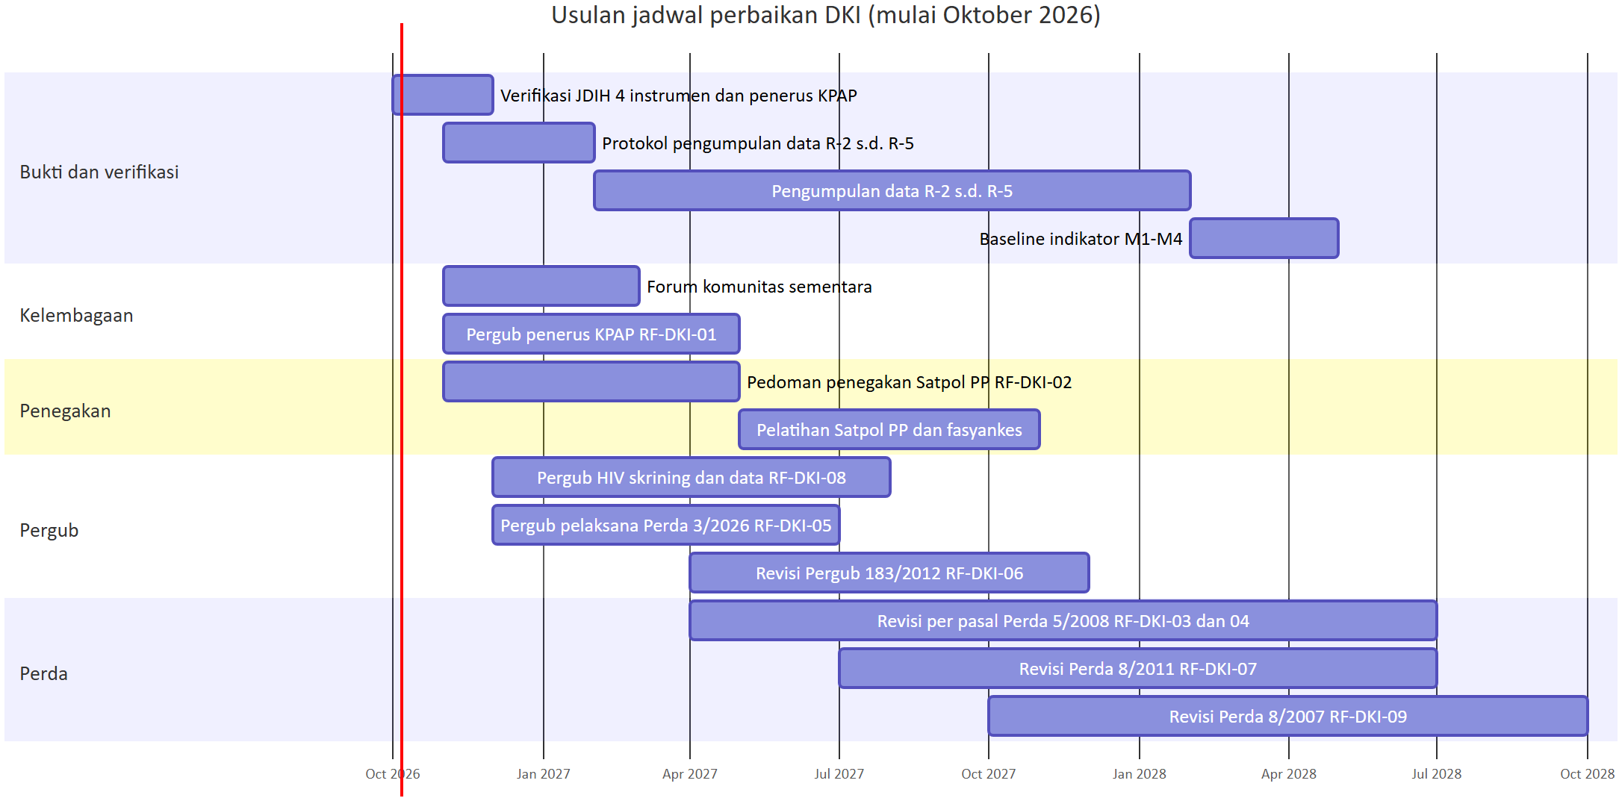
Gambar 8. Jadwal ini adalah usulan untuk dibahas, bukan komitmen instansi. Durasi adalah perkiraan kasar. Pergub pelaksana Perda 3/2026 diletakkan agar selesai sebelum Juli 2027.

Jangka | Pemprov dan perangkat daerah | DPRD | Pusat (dukungan) | Bukti
0–6 bulan (sampai April 2027) | Gubernur dan Biro Hukum: Pergub penerus KPAP dengan kursi komunitas (RF-DKI-01); forum sementara sambil menunggu. Satpol PP dan Dinkes: pedoman penegakan yang mengecualikan kegiatan kesehatan (RF-DKI-02). Dinkes: mulai menyusun Pergub skrining dan data (RF-DKI-08) dan Pergub P4GN bersama Kesbangpol (RF-DKI-05) | Inventarisasi pasal Perda 5/2008 dan 8/2007 yang perlu direvisi | Kemenkes: penetapan HIV/IMS sebagai program prioritas dan awal penyusunan pedoman teknis HIV. Kemendagri: surat pembinaan penyesuaian Perda | Verifikasi JDIH Kepgub 483/2021, Kepgub 625/2020, SE 2023, RAD; telusuri penerus KPAP; protokol R-2 s.d. R-5
6–12 bulan (sampai Oktober 2027) | Kesbangpol dan Dinkes: Pergub pelaksana Perda 3/2026 ditetapkan sebelum Juli 2027 (RF-DKI-05). Dinkes dan Dinsos: mulai revisi Pergub 183/2012 (RF-DKI-06). Pelatihan Satpol PP dan fasyankes | Mulai pembahasan revisi Perda 5/2008 per pasal (RF-DKI-03, -04) | Kemendagri: pedoman penegakan nasional (RF-NAS-04). Kemenkes: draf pedoman teknis HIV | Pengumpulan data penegakan, layanan, dan FGD lima kelompok
12–24 bulan (sampai Oktober 2028) | Penyesuaian Pergub dengan pedoman teknis HIV bila sudah terbit | Penetapan revisi Perda 5/2008; revisi Perda 8/2011 (RF-DKI-07); revisi Perda 8/2007 dimulai (RF-DKI-09) | Penetapan pedoman teknis HIV; telaah tafsir UU 17/2023 Ps 293 vs 295 | Baseline indikator M1–M4; penilaian ulang risiko dengan data
Hal yang sebaiknya tidak dilakukan.
- Mencabut Perda 5/2008 secara keseluruhan. Langkah ini ikut menghapus sanksi pembocoran status, larangan diskriminasi layanan, dan definisi harm reduction.
- Membiarkan Pergub pelaksana Perda 3/2026 terbit tanpa rujukan layanan HIV dan harm reduction. Celah ini akan tertulis bertahun-tahun.
- Menunggu pedoman teknis HIV untuk langkah yang tidak bergantung padanya. Contohnya penerus KPAP, pedoman penegakan Satpol PP, dan Pergub P4GN.
- Menulis pengecualian kerahasiaan baru di Pergub atau Perda. Pengecualian sudah ditetapkan UU 17/2023 dan PP 28/2024; daerah hanya mengatur tata cara.
- Memakai jumlah masalah atau jumlah reform dalam laporan ini untuk menilai atau mengurutkan DKI terhadap wilayah lain.
- Menyatakan dampak sebagai fakta sebelum data R-2 s.d. R-5 tersedia.

Lampiran

Lampiran A. Dokumen rujukan
Kebutuhan | Dokumen
Profil teknis paket DKI (blok A–L, Penutup, L.2) | wilayah/DKI.md
Profil provinsi | Tidak ada profil provinsi terpisah untuk DKI; lapis provinsi diuraikan dari wilayah/DKI.md
Diagram cascade teknis | diagram/D05_cascade_DKI.mmd
Laporan Nasional (gaya, istilah, angka nasional) | nasional/Laporan_Nasional.md
Rumusan ulang RF-NAS terhadap Permenkes 3/2026 | nasional/N6_Reformulasi_RF-NAS-01-05_Permenkes_3_2026.md, nasional/N7_Reformulasi_RF-NAS-06-10_Permenkes_3_2026.md
Rumusan reform DKI rinci | data/sintesis/T30b_parts/DKI.csv, data/sintesis/T30b_reform_penyesuaian.csv
Kartu instrumen (kutipan pasal) | instrumen/PROV-31-001.md … PROV-31-011.md
Verifikasi status | sumber_verifikasi/verifikasi_parts/B.csv, verifikasi_status_web.csv

Lampiran B. Istilah singkat
Glosarium lengkap ada di Lampiran C Laporan Nasional. Istilah khusus laporan ini:
Istilah | Arti
KPAP / KPAK | Komisi Penanggulangan AIDS Provinsi / Kota-Kabupaten Administrasi (dicabut 2025)
PABM | Pemulihan Adiksi Berbasis Masyarakat (Pergub 183/2012)
P2TP2A | Pusat Pelayanan Terpadu Pemberdayaan Perempuan dan Anak
RAD | Rencana Aksi Daerah HIV-AIDS dan PIMS 2022–2025 (rancangan)
SIHA / SIKN | Sistem Informasi HIV/AIDS dan IMS / sistem informasi kesehatan nasional (Permenkes 3/2026 Ps 85)
PRE-PARENT | Aturan daerah lebih tua daripada aturan nasional pembandingnya, sehingga tidak dapat merujuknya
STALE-CANDIDATE | Kandidat usang: dasar hukum atau lembaga rujukannya sudah berubah
Kandidat isu | Pasal yang ditandai menimbulkan pertanyaan HAM; belum tentu berdampak
R-1 s.d. R-5 | Tingkat bukti: R-1 teks; R-2 data administratif; R-3 dokumen pelaksana/anggaran; R-4 kesaksian; R-5 pengaduan
Status: draf analitik berbantuan mesin (2026-10-05); hanya bukti teks (R-1); review manusia belum dilakukan; bukan dasar keputusan hukum.

